OficiosYa
Informe de pruebas E2E — Modo Cliente
Fecha: 19 de octubre de 2026
Versión: 1.0
Autor: QA automatizado
Rama login · commit 8bf2a7e

Índice
1. Resumen ejecutivo
2. Entorno de prueba
2.1 Datos de prueba creados
3. Alcance
3.1 Qué se probó
3.2 Fuera de alcance
3.3 Método
4. Matriz de casos
5. Bugs
5.1 Bugs confirmados
5.2 Sospechas no confirmadas (solo revisión de código)
6. Observaciones de UI/UX
6.1 Validación
6.2 Navegación / consistencia
7. Casos bloqueados
8. Conclusión
Anexo A. Detalle y evidencias por caso
CLI-01 — Inicio de sesión con el selector de cliente
CLI-02 — Contraseña incorrecta
CLI-03 — El cambio de modo se mantiene al recargar
CLI-04 — Enlace directo a /mis-solicitudes sin sesión
CLI-05 — Registro de una cuenta de cliente
CLI-06 — Inicio del cliente: categorías, búsqueda y accesos
CLI-07 — Abrir una categoría desde el mosaico
CLI-08 — Búsqueda por texto libre
CLI-09 — Filtros del directorio
CLI-10 — Perfil público desde el directorio
CLI-11 — Perfil público sin sesión y CTA de login
CLI-12 — Crear una solicitud válida desde el perfil
CLI-13 — Validación de la solicitud: texto corto y fecha pasada
CLI-14 — Un trabajador en modo cliente no puede solicitarse a sí mismo
CLI-15 — Dashboard de solicitudes y filtros
CLI-16 — Cancelar una solicitud
CLI-17 — Finalizar un servicio en proceso
CLI-18 — Calificar un servicio finalizado
CLI-19 — Una segunda reseña de la misma solicitud responde 409
CLI-20 — Reportar un profesional desde el perfil
CLI-21 — Enviar un mensaje en el chat como cliente
CLI-22 — El texto XSS se muestra como texto en el chat
CLI-23 — Abrir el /chat/:id de otra persona
CLI-24 — El token de cliente no usa la bandeja ni los servicios del trabajador
CLI-25 — Un cliente no ve las solicitudes de otro
CLI-26 — Páginas de trabajador abiertas en modo cliente
CLI-27 — Desbordes a 390 px de ancho
CLI-28 — Navegación con Tab: foco visible y etiquetas

Si el índice aparece vacío, en Word pulse clic derecho sobre él y elija "Actualizar campos".

1. Resumen ejecutivo
Se ejecutaron 28 casos de prueba de extremo a extremo (CLI-01 a CLI-28) del modo cliente contra el backend real (Supabase), en Google Chrome, en escritorio (1366 × 768) y, para 5 casos, también en móvil (390 × 844). Se tomaron 53 capturas de pantalla.
Resultado | Casos | Significado
Aprobado | 25 | El comportamiento coincide con lo esperado.
Observación | 0 | Funciona, pero con un problema de usabilidad, accesibilidad o diseño.
Fallido | 3 | No se cumple lo esperado; hay al menos un bug confirmado.
Bloqueado | 0 | No se pudo ejecutar; se indica el motivo.

Bugs confirmados: 3 (0 críticas, 2 altas, 1 media, 0 bajas). Observaciones de UI/UX: 2.
Hallazgos más importantes:
- BUG-CLI-01 (Alta) — El botón Crear cuenta no envía el formulario de registro. [CLI-05]
- BUG-CLI-02 (Alta) — Las páginas del trabajador se abren en modo cliente. [CLI-26]

Valoración: no hay fallos críticos; los problemas encontrados se pueden corregir de forma incremental.

2. Entorno de prueba
Campo | Valor
Frontend | http://localhost:5173
Backend (API) | http://localhost:3000/api
Base de datos | Supabase real (sin respuestas simuladas)
Navegador | Google Chrome 155.0.8059.80 (canal "chrome" de Playwright)
Herramienta | Playwright 1.63.0 — frontend/tests/qa/client-mode.e2e.spec.js
Resoluciones | Escritorio 1366 × 768; móvil 390 × 844 (casos marcados [M])
Inicio de la ejecución | lunes, 19 de octubre de 2026, 8:12:01 p. m.
Fin de la ejecución | lunes, 19 de octubre de 2026, 8:14:50 p. m.
Rama y commit | login · 8bf2a7e (con cambios locales sin confirmar)
Trabajador A | qa.trabajador.a.mvg1a6jv@oficiosya-qa.dev (id_usuario 53, id_perfil 25)
Trabajador B | qa.trabajador.b.mvg1a6jv@oficiosya-qa.dev (id_usuario 54, id_perfil 26)
Cliente C | qa.cliente.mvg1a6jv@oficiosya-qa.dev (id_usuario 55)
Cliente D | qa.cliente.b.mvg1n6az@oficiosya-qa.dev (id_usuario 56)

Credenciales: las contraseñas no aparecen en el código ni en este informe; la prueba las lee de las variables de entorno QA_*.

2.1 Datos de prueba creados
Para poder ejecutar los casos se prepararon estos datos con las cuentas de prueba (todas creadas para esta ejecución):
- Perfiles A (25) y B (26) listos, Disponible, con servicio activo.
- Solicitudes: cancelable #158 (Enviada); flujo #159 (Aceptar 200, Iniciar 400); chat #160 (Aceptar 200); deD #161 para el cliente D.

3. Alcance

3.1 Qué se probó
- Acceso: inicio de sesión con el selector de cliente, contraseña incorrecta, persistencia del modo, enlace directo sin sesión y registro (CLI-01 a CLI-05).
- Inicio y búsqueda: categorías, texto libre, filtros y perfil público con y sin sesión (CLI-06 a CLI-11).
- Solicitudes: crear, validar, no auto-solicitarse, dashboard, cancelar, finalizar y calificar (CLI-12 a CLI-19).
- Moderación, chat y permisos entre clientes (CLI-20 a CLI-25).
- Páginas de trabajador abiertas en modo cliente (CLI-26).
- Diseño adaptable y accesibilidad con teclado (CLI-27 y CLI-28).

3.2 Fuera de alcance
- Modo trabajador (informe aparte).
- Panel de administración.
- Rendimiento, carga y compatibilidad con otros navegadores.

3.3 Método
- Las pruebas no modifican el código de la aplicación. Si encuentran un bug, lo documentan.
- Los casos de interfaz se ejecutan en el navegador como lo haría un usuario. Los casos de permisos (CLI-19, 23, 24 y 25) llaman a la API con el token de otra cuenta; su evidencia es una captura de la petición y la respuesta.
- Se toma una captura de página completa en cada paso clave y siempre que hay un fallo, un error visible, una pantalla vacía o algo raro de diseño.
- Confirmado = reproducido en esta ejecución y con captura. Sospechado = visto solo en el código; aparece aparte en la sección 5.2.

4. Matriz de casos
Resultado de cada caso. La columna "Bugs" enlaza con la sección 5 y el detalle completo con capturas está en el Anexo A.
ID | Caso | Vista | Resultado | Resumen | Bugs
CLI‑01 | Inicio de sesión con el selector de cliente | escritorio + móvil | Aprobado | (escritorio) Login correcto: abre "¿Qué oficio necesitas hoy?" (modo: client por defecto). (móvil) Login correcto: abre "¿Qué oficio necesitas hoy?" (modo: client por defecto). | —
CLI‑02 | Contraseña incorrecta | escritorio | Aprobado | Mensaje mostrado: "Correo o contraseña incorrectos." (HTTP 401). | —
CLI‑03 | El cambio de modo se mantiene al recargar | escritorio | Aprobado | Tras recargar sigue en Modo Cliente. Tras recargar se mantuvo Modo Trabajador (panel visible: true). | —
CLI‑04 | Enlace directo a /mis-solicitudes sin sesión | escritorio | Aprobado | Sin sesión redirige a /login. Tras el login volvió a las solicitudes (URL: http://localhost:5173/mis-solicitudes). | —
CLI‑05 | Registro de una cuenta de cliente | escritorio | Fallido | No se completó el registro (HTTP sin petición, URL http://localhost:5173/register). | BUG‑CLI‑01
CLI‑06 | Inicio del cliente: categorías, búsqueda y accesos | escritorio + móvil | Aprobado | (escritorio) Inicio con buscador, 12 categorías y accesos rápidos. (móvil) Inicio con buscador, 12 categorías y accesos rápidos. | —
CLI‑07 | Abrir una categoría desde el mosaico | escritorio | Aprobado | Se abrió el directorio "Categoría: Electricidad". A visible: true. Vacío: false. | —
CLI‑08 | Búsqueda por texto libre | escritorio | Aprobado | Búsqueda usable. Estado: "1 resultado". URL: http://localhost:5173/buscar?q=electricista. | —
CLI‑09 | Filtros del directorio | escritorio | Aprobado | Filtros presentes. Antes: "24 resultados". Después de "Todos": "24 resultados". | —
CLI‑10 | Perfil público desde el directorio | escritorio | Aprobado | Perfil de "QA Trabajador A" con servicios y "Solicitar servicio". | —
CLI‑11 | Perfil público sin sesión y CTA de login | escritorio | Aprobado | Sin sesión se ve "QA Trabajador A" y el CTA de login. | —
CLI‑12 | Crear una solicitud válida desde el perfil | escritorio | Aprobado | Solicitud #162 creada (HTTP 201). | —
CLI‑13 | Validación de la solicitud: texto corto y fecha pasada | escritorio | Aprobado | El navegador impide enviar una descripción de menos de 10 caracteres (validación nativa); el formulario sigue abierto. Fecha pasada rechazada: "Selecciona una fecha y hora futura.". | —
CLI‑14 | Un trabajador en modo cliente no puede solicitarse a sí mismo | escritorio | Aprobado | El propio perfil aparece con "Este es tu perfil" deshabilitado. | —
CLI‑15 | Dashboard de solicitudes y filtros | escritorio + móvil | Aprobado | (escritorio) Lista y filtros correctos (solicitud #158 y #159). (móvil) Lista y filtros correctos (solicitud #158 y #159). | —
CLI‑16 | Cancelar una solicitud | escritorio | Aprobado | Solicitud #158 quedó Cancelada y aparece en Finalizadas. | —
CLI‑17 | Finalizar un servicio en proceso | escritorio | Aprobado | Solicitud #159 quedó Finalizada. | —
CLI‑18 | Calificar un servicio finalizado | escritorio | Aprobado | Reseña publicada (HTTP 201); ya no aparece Calificar. | —
CLI‑19 | Una segunda reseña de la misma solicitud responde 409 | API | Aprobado | Segunda reseña rechazada (HTTP 409): {"message":"Esta solicitud ya tiene una reseña.","error":"Conflict","statusCode":409}. | —
CLI‑20 | Reportar un profesional desde el perfil | escritorio | Fallido | El reporte falló (HTTP 409). | BUG‑CLI‑03
CLI‑21 | Enviar un mensaje en el chat como cliente | escritorio + móvil | Aprobado | (escritorio) Mensaje enviado y mostrado como "Tú". (móvil) Mensaje enviado y mostrado como "Tú". | —
CLI‑22 | El texto XSS se muestra como texto en el chat | escritorio | Aprobado | El XSS se muestra como texto; no hay img inyectada ni alert(). | —
CLI‑23 | Abrir el /chat/:id de otra persona | escritorio | Aprobado | Chat ajeno bloqueado (API 403) sin caja de escribir. | —
CLI‑24 | El token de cliente no usa la bandeja ni los servicios del trabajador | API | Aprobado | Bandeja 404, PATCH servicio 403. | —
CLI‑25 | Un cliente no ve las solicitudes de otro | API | Aprobado | C tiene 12 solicitudes y D 2; no se mezclan. | —
CLI‑26 | Páginas de trabajador abiertas en modo cliente | escritorio | Fallido | El cliente ve pantallas de trabajador: /worker/content ("Mi oferta y contenido"); /worker/profile ("Datos del perfil y verificación"). | BUG‑CLI‑02
CLI‑27 | Desbordes a 390 px de ancho | móvil | Aprobado | /: sin desborde (390px). /buscar: sin desborde (390px). | —
CLI‑28 | Navegación con Tab: foco visible y etiquetas | escritorio | Aprobado | /: los controles tabulados tienen nombre. Último: L  Limpieza  Ver profesionales →. /mis-solicitudes: los controles tabulados tienen nombre. Último: Reportar. | —

5. Bugs
Bugs confirmados, ordenados de mayor a menor severidad. Crítica: seguridad o función esencial inutilizable. Alta: función importante rota o datos incorrectos para el cliente. Media: afecta a parte de los usuarios o tiene alternativa. Baja: mensaje o detalle menor.

5.1 Bugs confirmados

BUG-CLI-01 — El botón Crear cuenta no envía el formulario de registro
Campo | Detalle
Severidad | Alta
Caso | CLI-05 — Registro de una cuenta de cliente
Pasos para reproducir | - Ir a /register  - Seleccionar Modo Cliente  - Completar nombre, correo y contraseñas  - Pulsar Crear cuenta
Resultado esperado | Se envía POST /api/auth/register y se crea la cuenta
Resultado obtenido | No sale ninguna petición; la URL sigue en /register
Ubicación probable | frontend/src/components/ui/Button.jsx (type=button por defecto) usado sin type=submit en frontend/src/pages/Register.jsx (deducida del código)
Evidencia | CLI-05_registro-exitoso.png
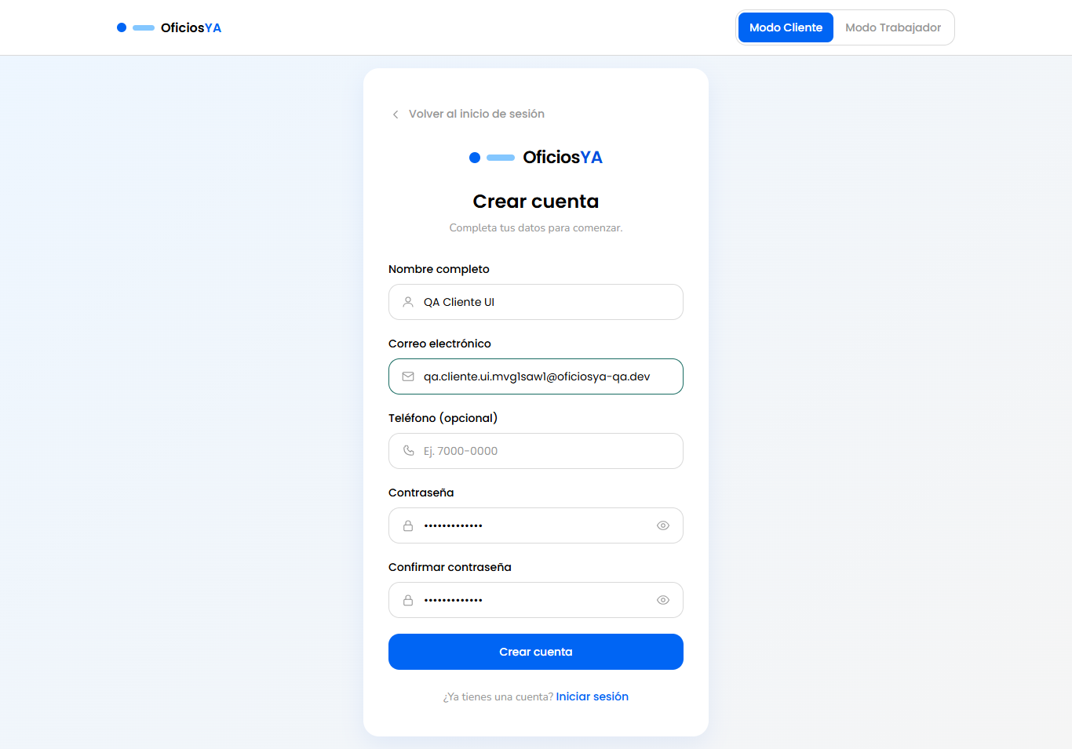
Figura 1. Tras registrar qa.cliente.ui.mvg1saw1@oficiosya-qa.dev (CLI-05_registro-exitoso.png)

BUG-CLI-02 — Las páginas del trabajador se abren en modo cliente
Campo | Detalle
Severidad | Alta
Caso | CLI-26 — Páginas de trabajador abiertas en modo cliente
Pasos para reproducir | - Iniciar sesión como cliente (sin perfil de trabajador)  - Abrir /trabajador/bandeja, /worker/content y /worker/profile
Resultado esperado | Redirigir al inicio del cliente o mostrar que esa sección es solo para trabajadores
Resultado obtenido | /worker/content ("Mi oferta y contenido"); /worker/profile ("Datos del perfil y verificación")
Ubicación probable | frontend/src/App.jsx (AuthenticatedApp no comprueba el modo ni el perfil) (deducida del código)
Evidencia | CLI-26_ruta-worker-profile.png
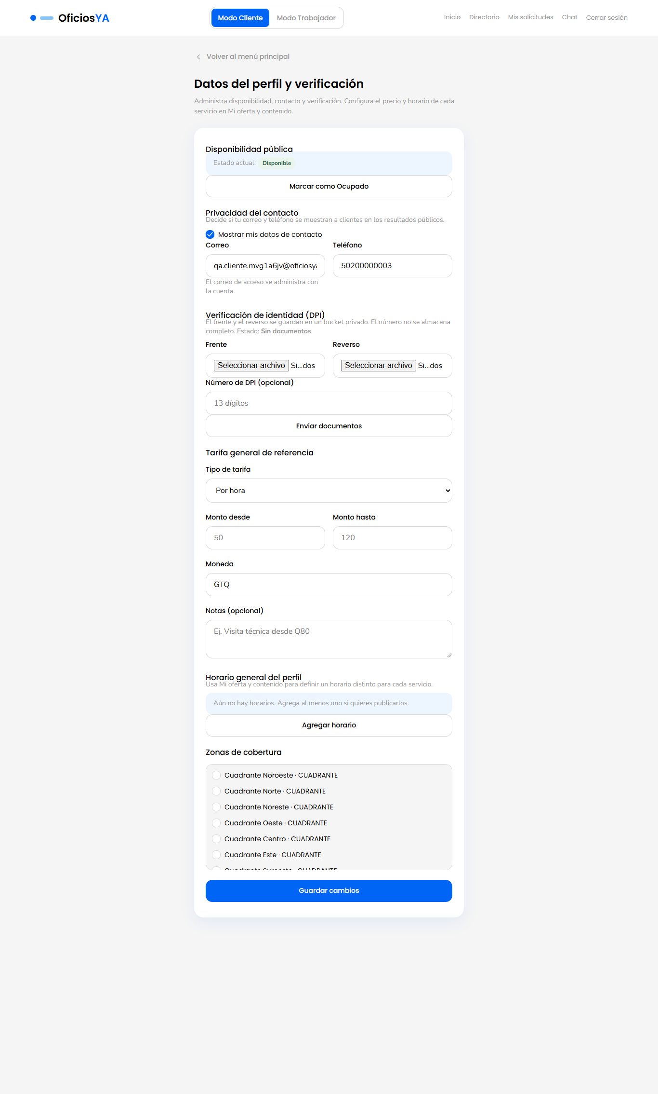
Figura 2. Cliente C en modo cliente abre /worker/profile (CLI-26_ruta-worker-profile.png)

BUG-CLI-03 — No se puede enviar un reporte desde el perfil público
Campo | Detalle
Severidad | Media
Caso | CLI-20 — Reportar un profesional desde el perfil
Pasos para reproducir | - Abrir un perfil  - Pulsar Reportar  - Escribir detalle y enviar
Resultado esperado | Confirmación de envío
Resultado obtenido | HTTP 409
Ubicación probable | frontend/src/components/reports/ReportModal.jsx / POST /reports/create (deducida del código)
Evidencia | CLI-20_reporte-enviado.png
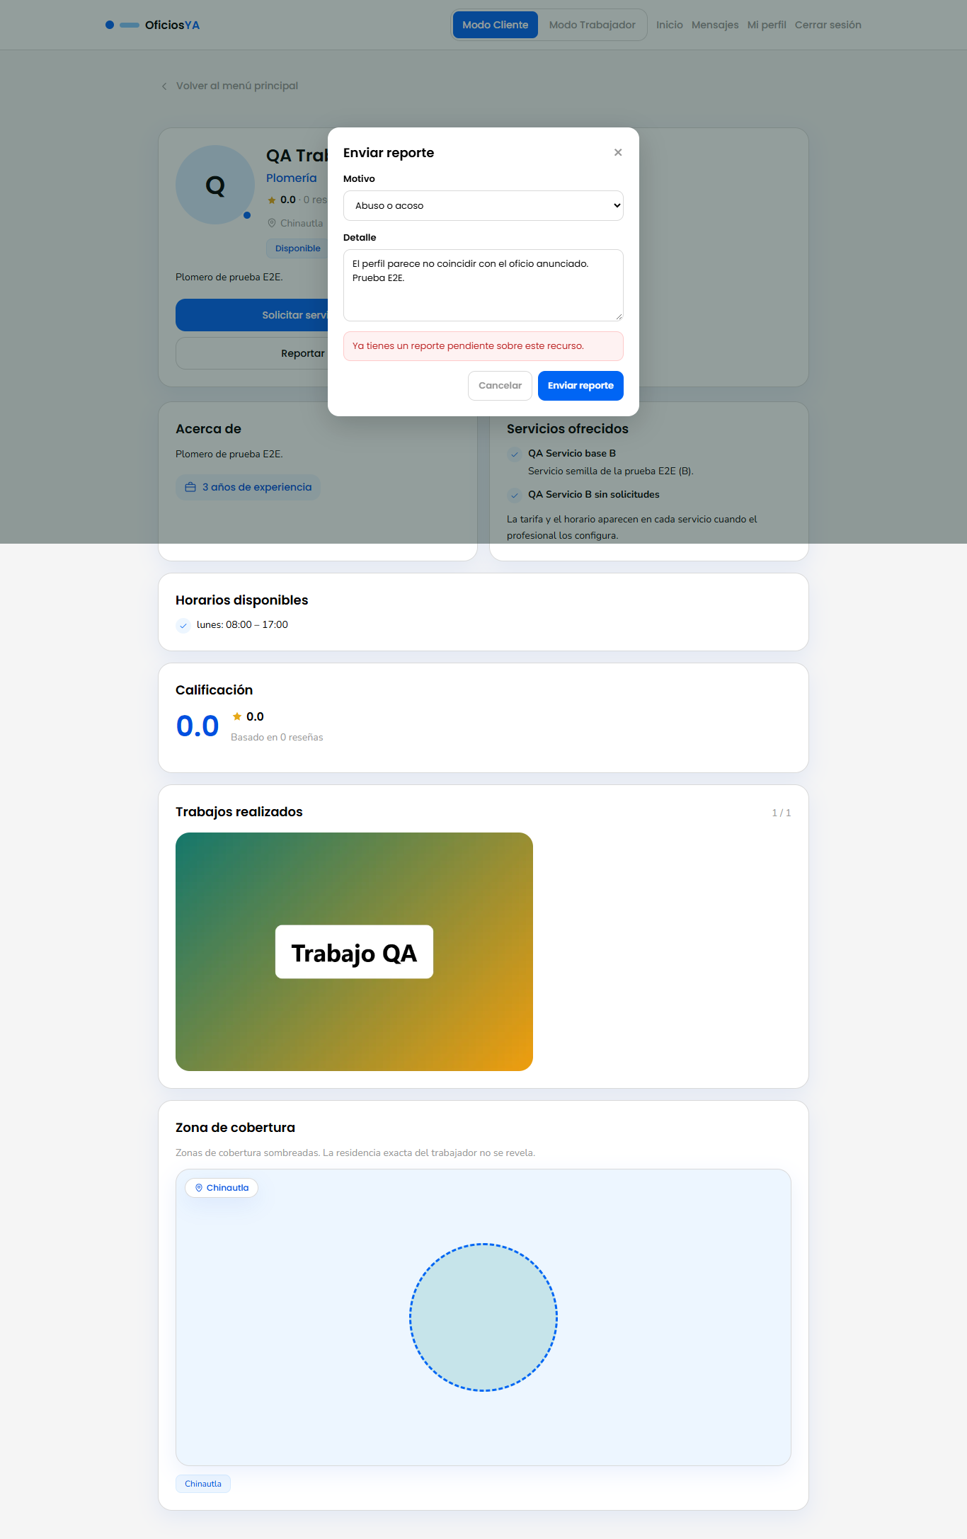
Figura 3. Confirmación de reporte enviado (CLI-20_reporte-enviado.png)

5.2 Sospechas no confirmadas (solo revisión de código)
Estos puntos se vieron en el código pero no se reprodujeron en esta ejecución. No cuentan como bugs hasta probarlos.
Sospecha | Detalle | Dónde
Página RequestChat.jsx sin uso y que no funcionaría | Envía mensajes con el recurso "mensajes", que tiene denyMutations. La ruta antigua /solicitudes/:id/chat redirige a /chat/:id. Si el cliente cae en esa URL, el flujo vivo es /chat/:id. | frontend/src/pages/RequestChat.jsx

6. Observaciones de UI/UX
Problemas de usabilidad, accesibilidad o diseño que no rompen la función pero empeoran la experiencia. Todos se vieron en esta ejecución.

6.1 Validación
UX-01 [CLI-13] La descripción corta se rechaza con la validación nativa del navegador, sin un mensaje propio de la app junto al campo.
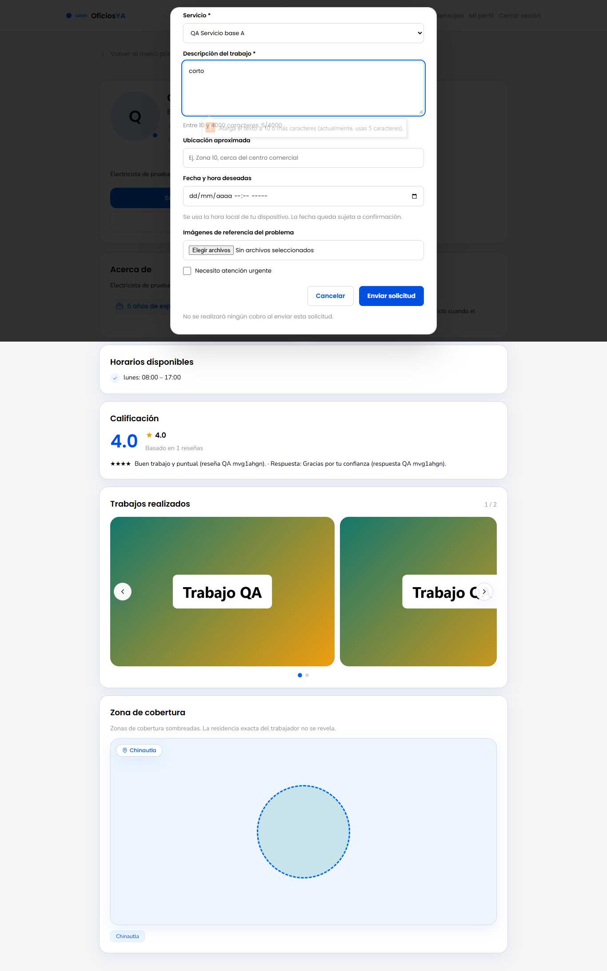
Figura 4. Solicitud con descripción demasiado corta (CLI-13_descripcion-corta.png)

6.2 Navegación / consistencia
UX-02 [CLI-26] AuthenticatedApp sirve /worker/* y /trabajador/bandeja a cualquier usuario autenticado, aunque el selector esté en Modo Cliente.
Figura 5. Cliente C en modo cliente abre /worker/profile (CLI-26_ruta-worker-profile.png)

7. Casos bloqueados
Ningún caso quedó bloqueado. Los que necesitaban datos previos los obtuvieron con las cuentas de prueba (ver 2.1).

8. Conclusión
De 28 casos, 25 se aprobaron, 0 se aprobaron con observaciones, 3 fallaron y 0 quedaron bloqueados. Se confirmaron 3 bugs: 0 críticos, 2 altos, 1 medios y 0 bajos.
Orden de corrección recomendado:
- BUG-CLI-01: El botón Crear cuenta no envía el formulario de registro.
- BUG-CLI-02: Las páginas del trabajador se abren en modo cliente.
- Después, los bugs medios y bajos y las observaciones de UI/UX de la sección 6.

El spec del modo cliente es reutilizable. Tras corregir, conviene repetir esta misma prueba.

Anexo A. Detalle y evidencias por caso

CLI-01 — Inicio de sesión con el selector de cliente
Campo | Detalle
Resultado | Aprobado
Vista | escritorio + móvil
Esperado | Con "Modo Cliente" seleccionado, el formulario dice "Ingresa como cliente" y tras entrar se abre el inicio del cliente.
Obtenido | ✔ (escritorio) Login correcto: abre "¿Qué oficio necesitas hoy?" (modo: client por defecto).  ✔ (móvil) Login correcto: abre "¿Qué oficio necesitas hoy?" (modo: client por defecto).

Evidencia de red
Petición | HTTP | Respuesta (extracto)
Login (escritorio)  POST /api/auth/login | 201 | —
Login (móvil)  POST /api/auth/login | 201 | —

Capturas
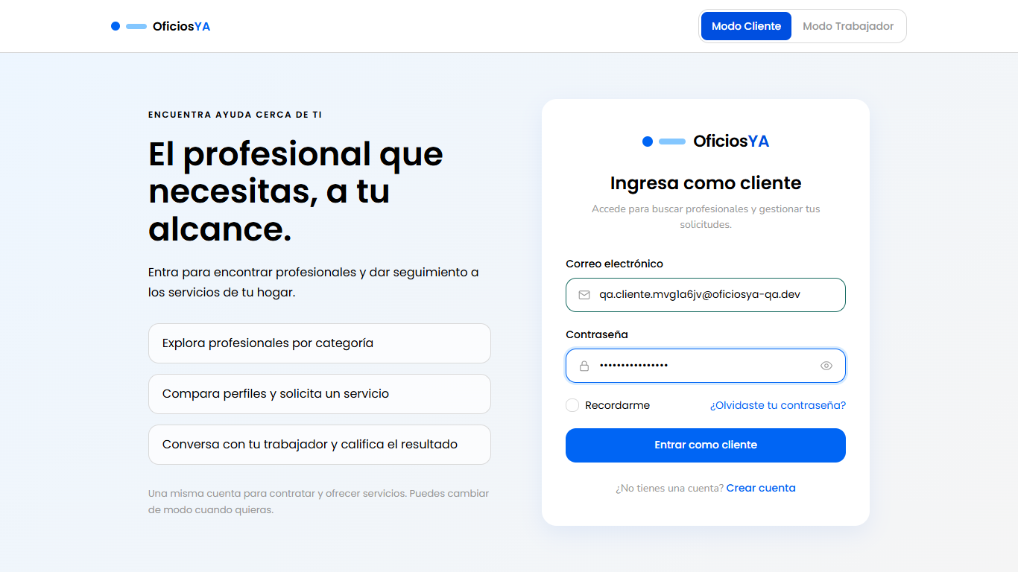
Figura 6. Pantalla de login con "Modo Cliente" seleccionado (escritorio) (CLI-01_login-modo-cliente.png)
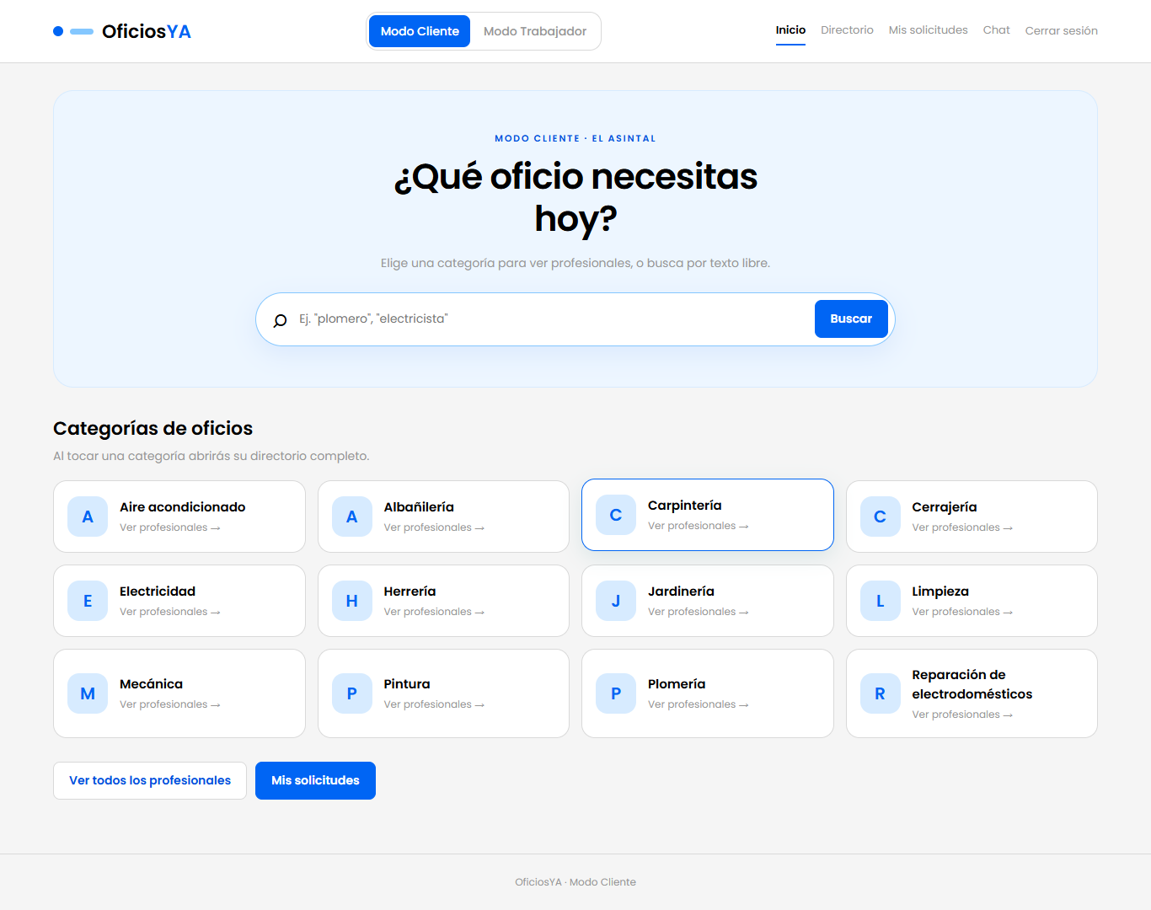
Figura 7. Inicio del cliente tras iniciar sesión (escritorio) (CLI-01_inicio-tras-login.png)
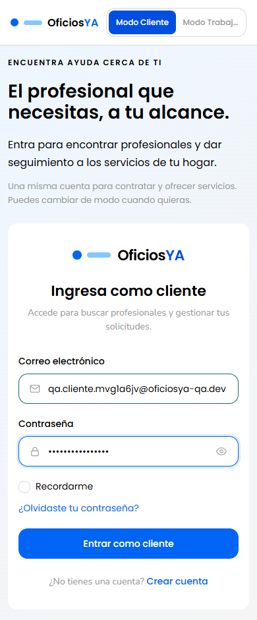
Figura 8. Pantalla de login con "Modo Cliente" seleccionado (móvil) (CLI-01_login-modo-cliente-movil.png)
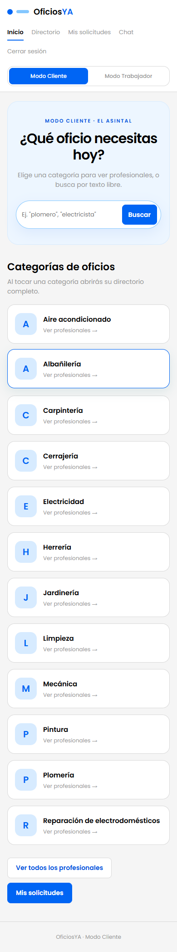
Figura 9. Inicio del cliente tras iniciar sesión (móvil) (CLI-01_inicio-tras-login-movil.png)

CLI-02 — Contraseña incorrecta
Campo | Detalle
Resultado | Aprobado
Vista | escritorio
Esperado | Se muestra un mensaje claro en español ("Correo o contraseña incorrectos."), no se crea sesión y el formulario sigue utilizable.
Obtenido | ✔ Mensaje mostrado: "Correo o contraseña incorrectos." (HTTP 401).
Consola del navegador | console: Failed to load resource: the server responded with a status of 401 (Unauthorized)

Evidencia de red
Petición | HTTP | Respuesta (extracto)
Login con contraseña incorrecta  POST /api/auth/login | 401 | {"message":"Correo o contraseña incorrectos.","error":"Unauthorized","statusCode":401}

Capturas
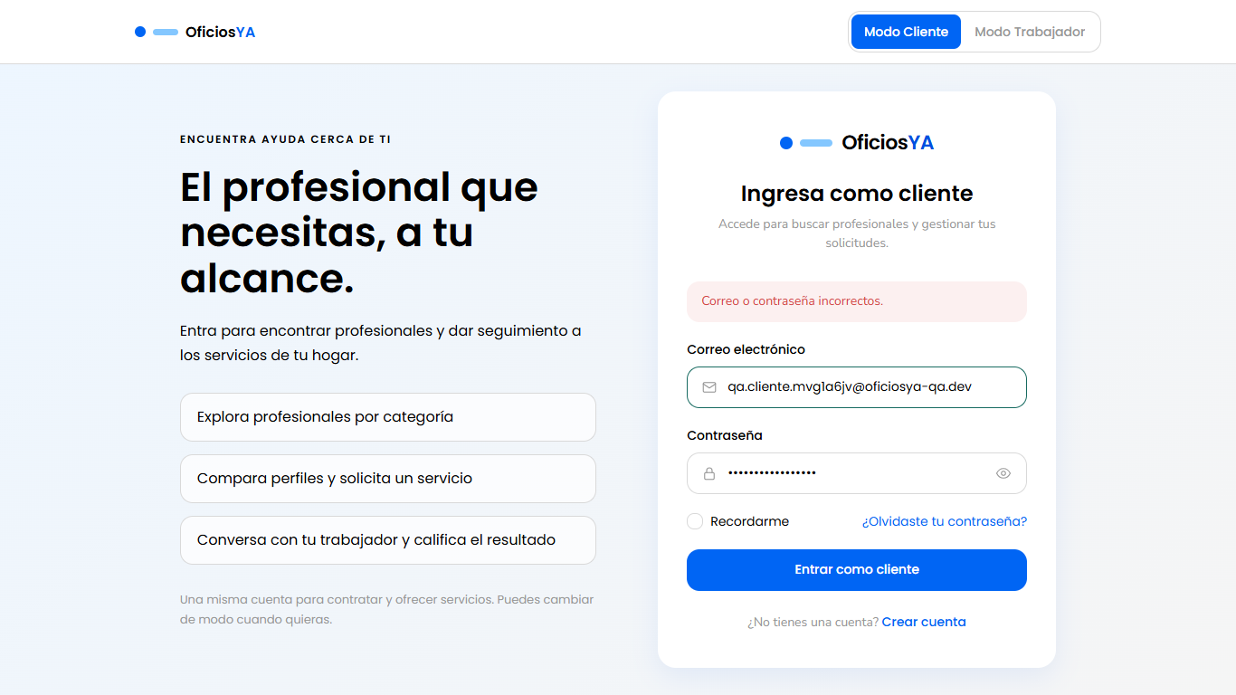
Figura 10. Mensaje mostrado al usar una contraseña incorrecta (CLI-02_error-contrasena-incorrecta.png)

CLI-03 — El cambio de modo se mantiene al recargar
Campo | Detalle
Resultado | Aprobado
Vista | escritorio
Esperado | Al recargar permanece en modo cliente; al pasar a Modo Trabajador y recargar, se mantiene el modo trabajador.
Obtenido | ✔ Tras recargar sigue en Modo Cliente.  ✔ Tras recargar se mantuvo Modo Trabajador (panel visible: true).
Consola del navegador | console: Failed to load resource: the server responded with a status of 404 (Not Found)

Capturas
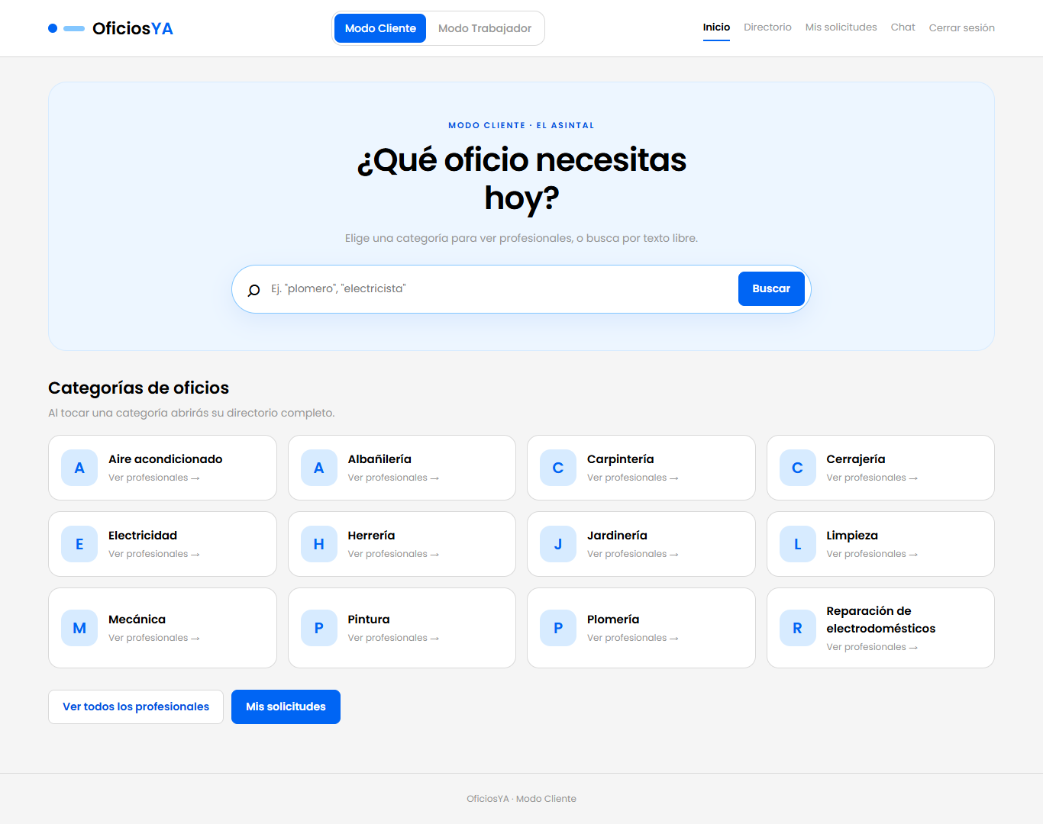
Figura 11. Inicio del cliente tras recargar (CLI-03_modo-cliente-tras-recargar.png)
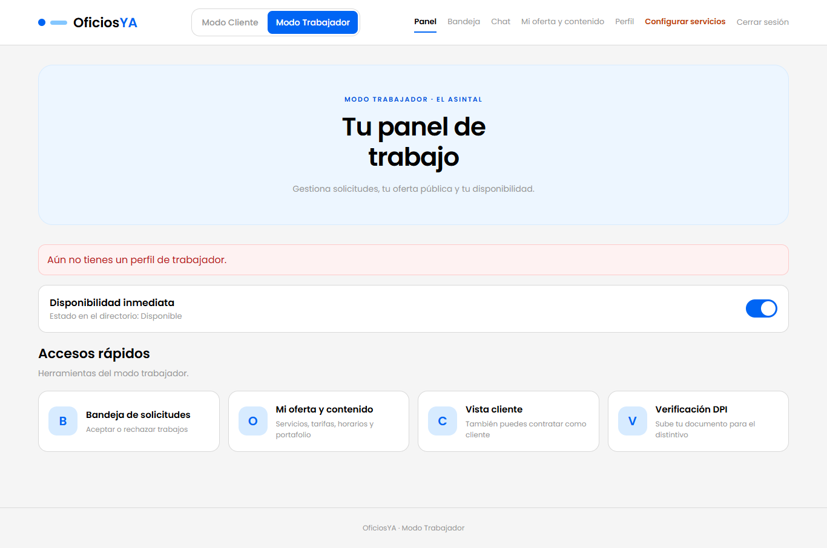
Figura 12. Tras cambiar a trabajador y recargar (CLI-03_modo-trabajador-tras-recargar.png)

CLI-04 — Enlace directo a /mis-solicitudes sin sesión
Campo | Detalle
Resultado | Aprobado
Vista | escritorio
Esperado | Sin sesión redirige a /login; tras iniciar sesión regresa a /mis-solicitudes.
Obtenido | ✔ Sin sesión redirige a /login.  ✔ Tras el login volvió a las solicitudes (URL: http://localhost:5173/mis-solicitudes).

Capturas
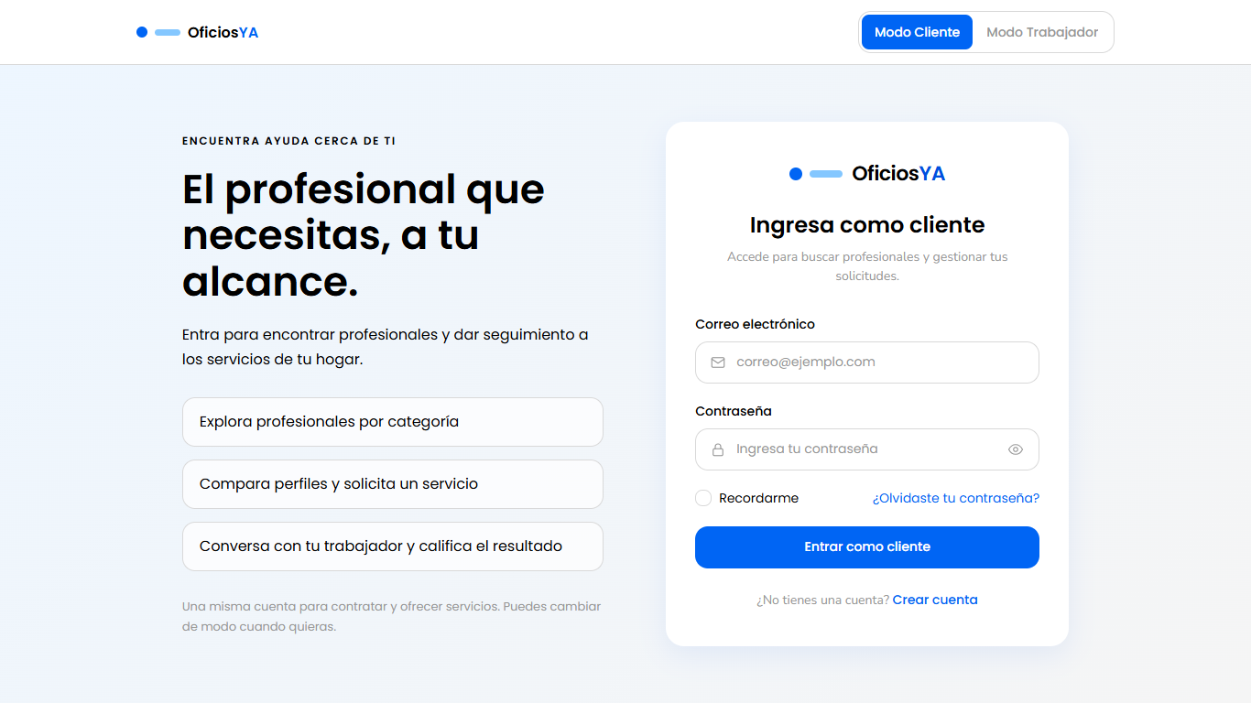
Figura 13. Al abrir /mis-solicitudes sin sesión (CLI-04_redirige-a-login.png)
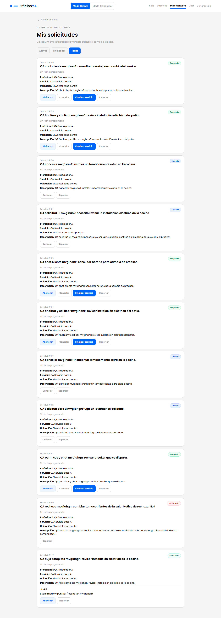
Figura 14. Destino tras iniciar sesión desde /mis-solicitudes (CLI-04_destino-tras-login.png)

CLI-05 — Registro de una cuenta de cliente
Campo | Detalle
Resultado | Fallido
Vista | escritorio
Esperado | Los campos vacíos se rechazan con mensajes en español; un registro válido crea la cuenta y deja entrar como cliente.
Obtenido | ✔ Validación en vacío: "Nombre completoEl nombre completo es obligatorio. El nombre completo es obligatorio. Correo electrónicoEl correo electrónico es obligatorio. El correo electrónico es obligatorio. C".  ✖ No se completó el registro (HTTP sin petición, URL http://localhost:5173/register).
Bugs | BUG-CLI-01

Capturas
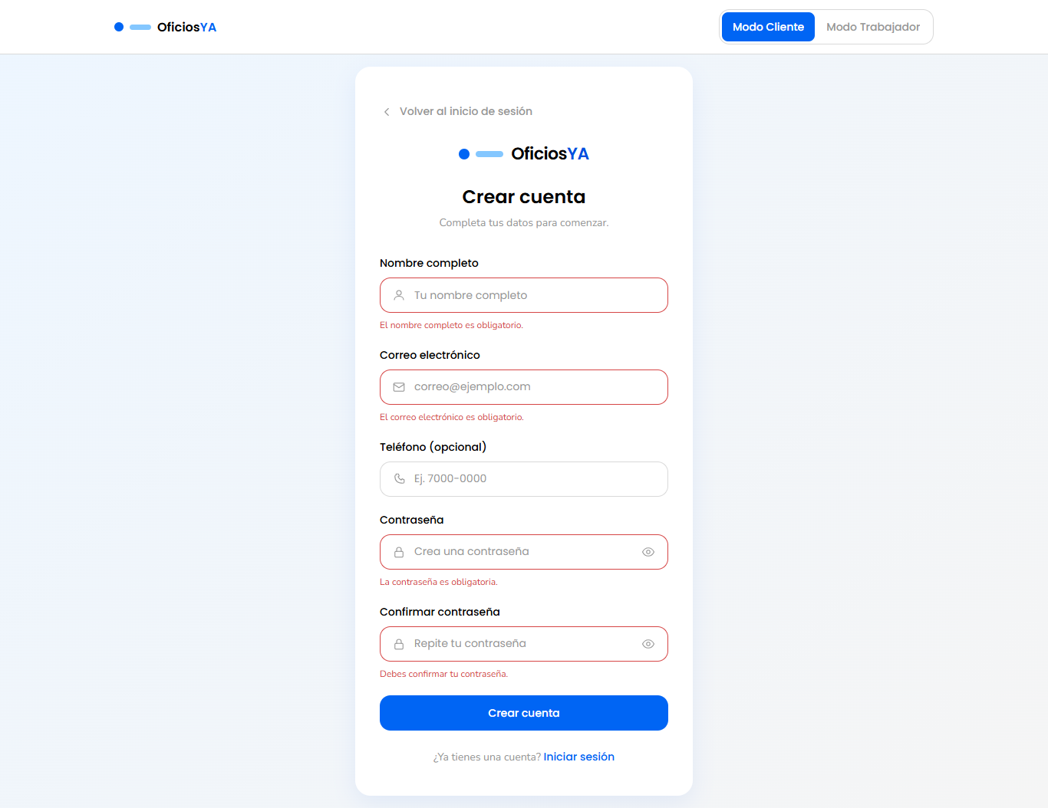
Figura 15. Registro de cliente enviado vacío (CLI-05_registro-vacio.png)
Figura 16. Tras registrar qa.cliente.ui.mvg1saw1@oficiosya-qa.dev (CLI-05_registro-exitoso.png)

CLI-06 — Inicio del cliente: categorías, búsqueda y accesos
Campo | Detalle
Resultado | Aprobado
Vista | escritorio + móvil
Esperado | El inicio muestra categorías, el buscador, "Ver todos los profesionales" y "Mis solicitudes", sin errores.
Obtenido | ✔ (escritorio) Inicio con buscador, 12 categorías y accesos rápidos.  ✔ (móvil) Inicio con buscador, 12 categorías y accesos rápidos.

Capturas
Figura 17. Inicio del modo cliente (escritorio) (CLI-06_inicio-cliente.png)
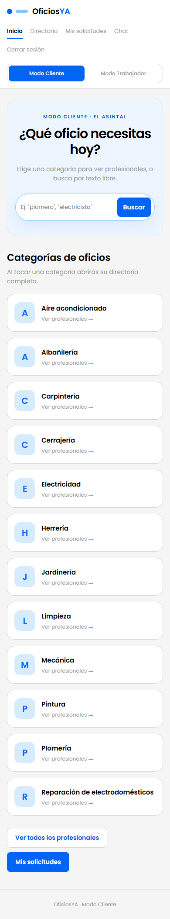
Figura 18. Inicio del modo cliente (móvil) (CLI-06_inicio-cliente-movil.png)

CLI-07 — Abrir una categoría desde el mosaico
Campo | Detalle
Resultado | Aprobado
Vista | escritorio
Esperado | Al tocar una categoría se abre su directorio y aparecen profesionales de ese oficio, o un vacío claro.
Obtenido | ✔ Se abrió el directorio "Categoría: Electricidad". A visible: true. Vacío: false.

Capturas
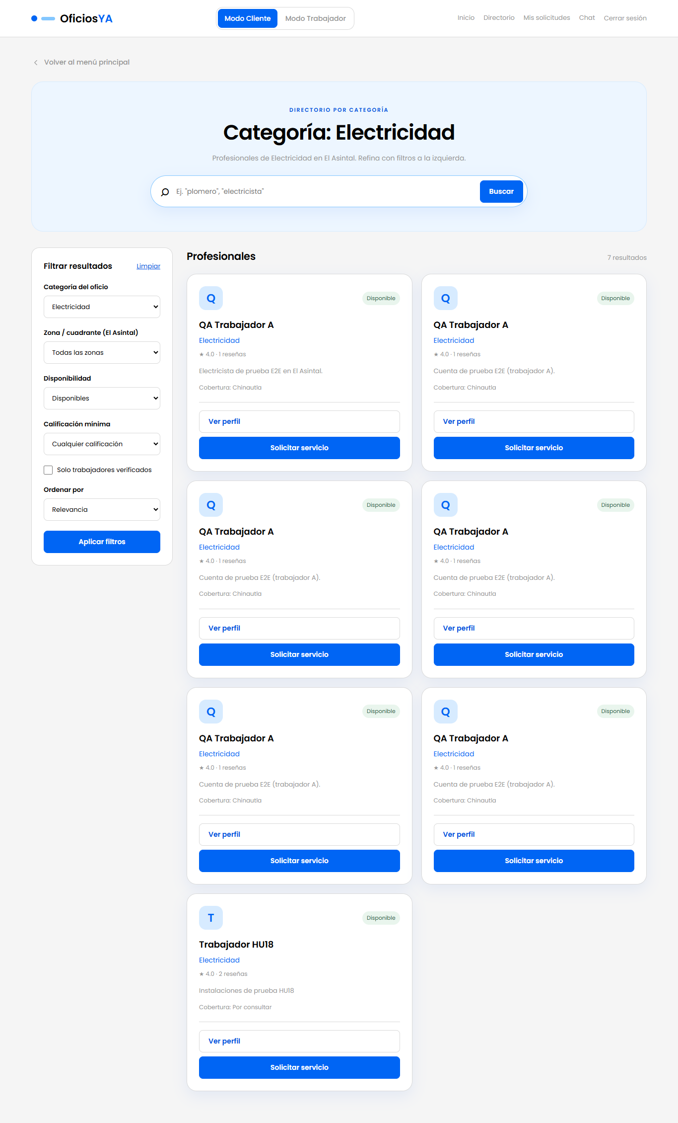
Figura 19. Directorio de la categoría Electricidad (CLI-07_directorio-categoria.png)

CLI-08 — Búsqueda por texto libre
Campo | Detalle
Resultado | Aprobado
Vista | escritorio
Esperado | Buscar "electricista" (o el oficio de A) muestra resultados o un vacío claro, sin error técnico.
Obtenido | ✔ Búsqueda usable. Estado: "1 resultado". URL: http://localhost:5173/buscar?q=electricista.

Capturas
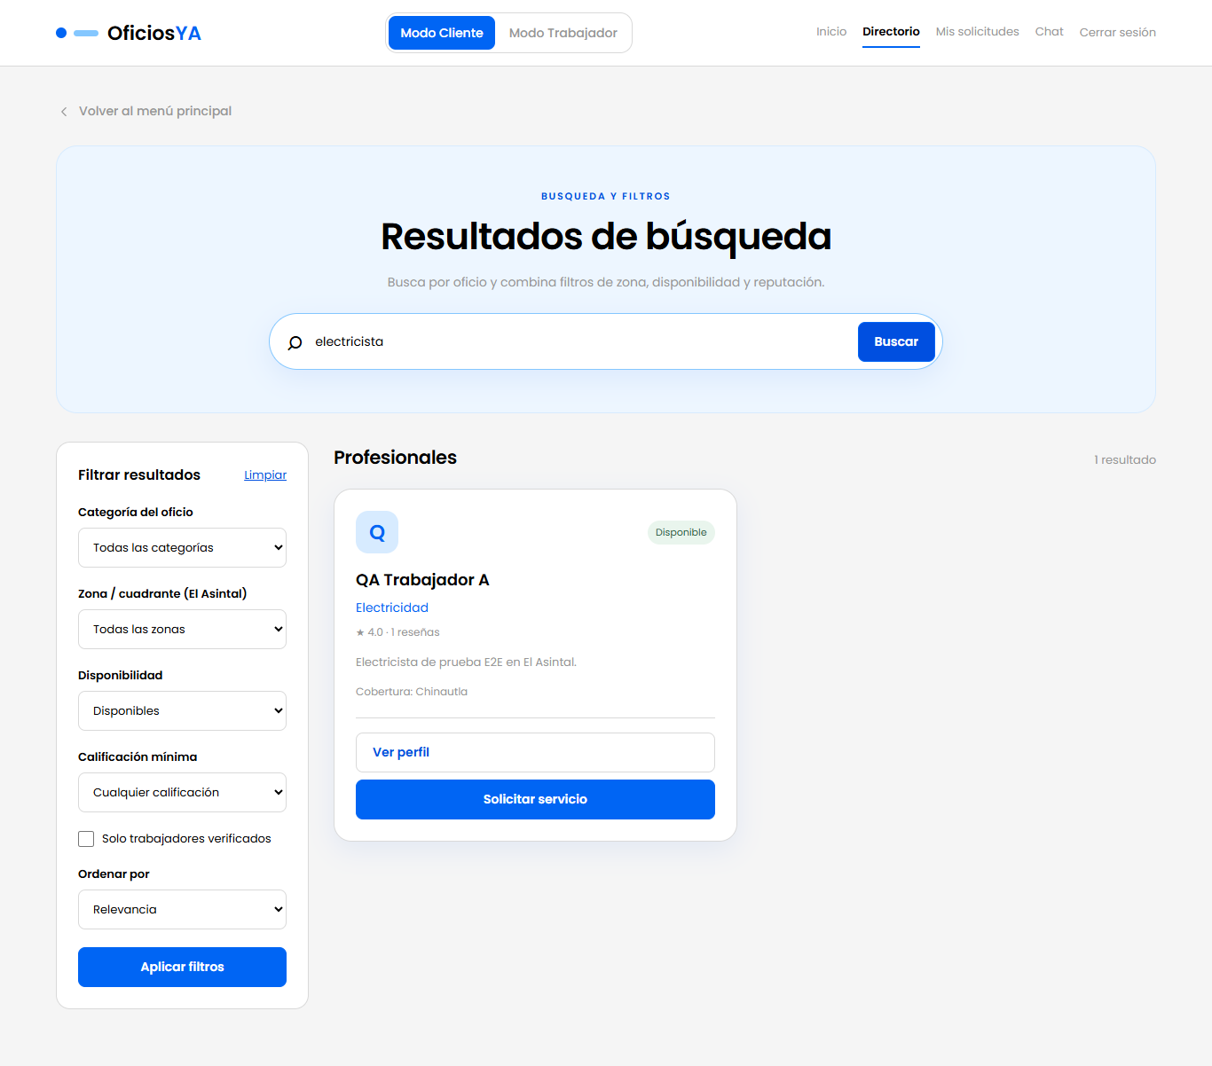
Figura 20. Resultados de buscar "electricista" (CLI-08_busqueda-texto.png)

CLI-09 — Filtros del directorio
Campo | Detalle
Resultado | Aprobado
Vista | escritorio
Esperado | Los filtros de disponibilidad y zona se aplican; "Limpiar" restaura la búsqueda.
Obtenido | ✔ Filtros presentes. Antes: "24 resultados". Después de "Todos": "24 resultados".

Capturas
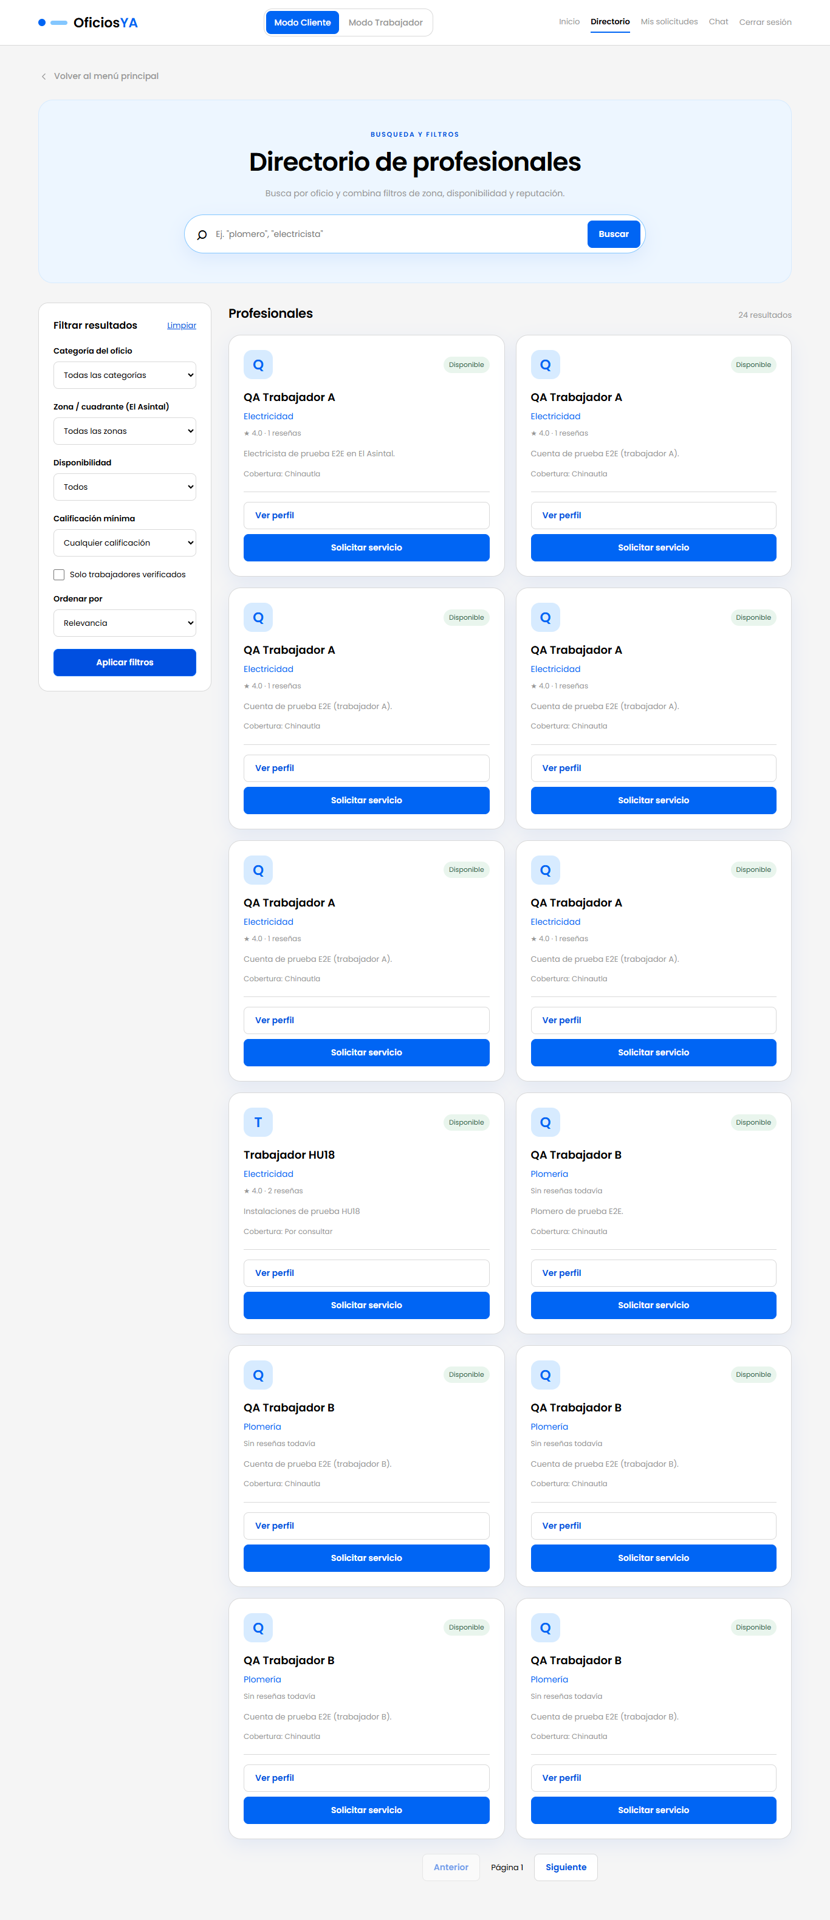
Figura 21. Directorio con disponibilidad "Todos" (CLI-09_filtro-todos.png)
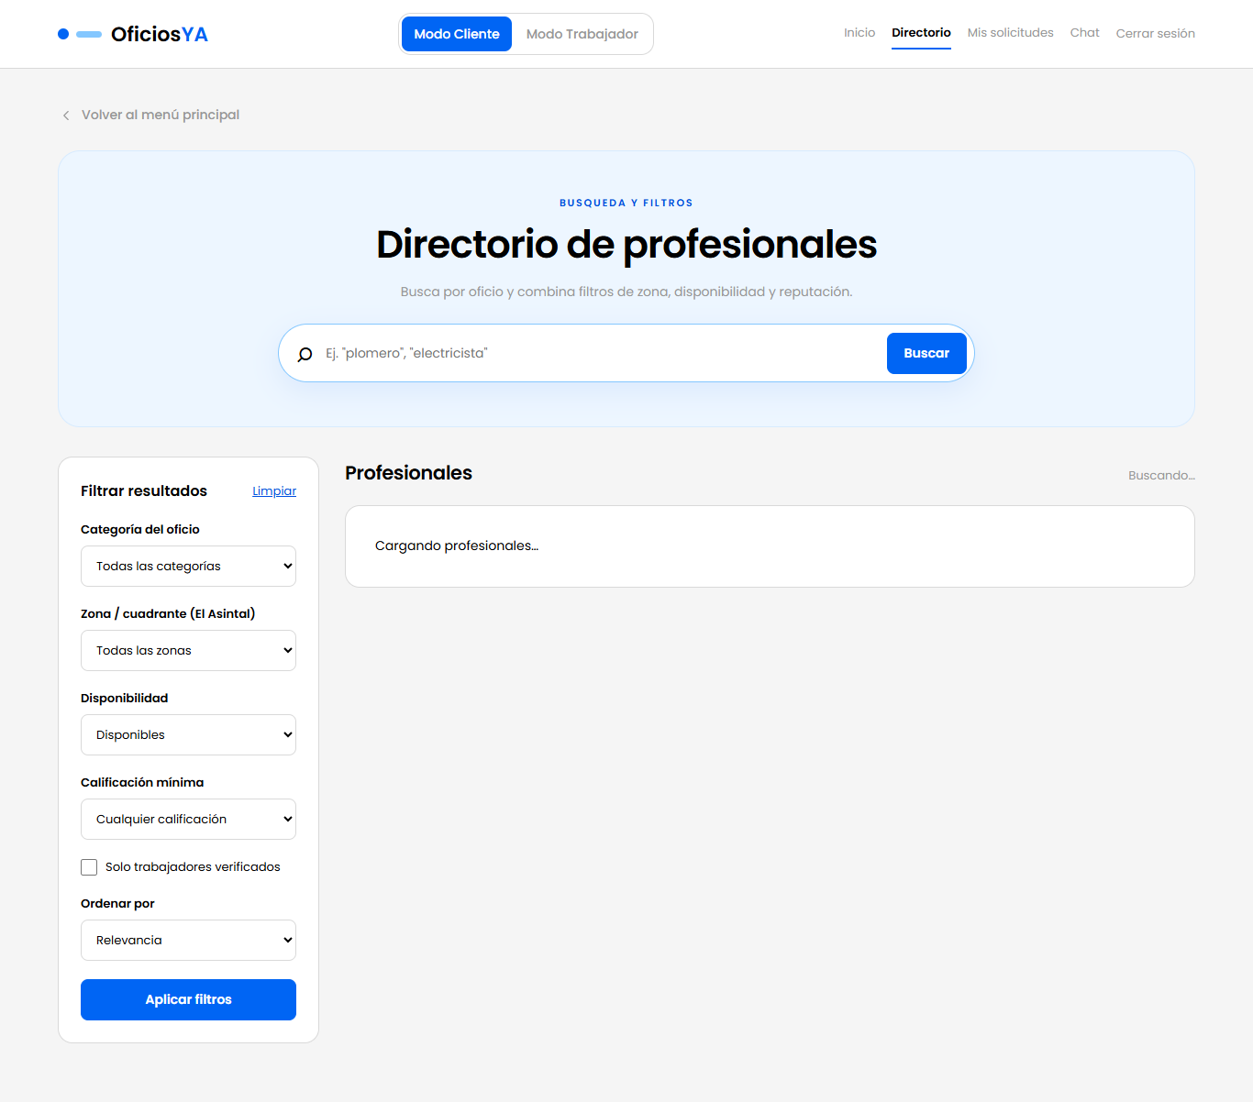
Figura 22. Directorio tras Limpiar filtros (CLI-09_filtro-limpiar.png)

CLI-10 — Perfil público desde el directorio
Campo | Detalle
Resultado | Aprobado
Vista | escritorio
Esperado | El perfil muestra nombre, oficio, servicios y el botón "Solicitar servicio"; no muestra JSON crudo.
Obtenido | ✔ Perfil de "QA Trabajador A" con servicios y "Solicitar servicio".

Capturas
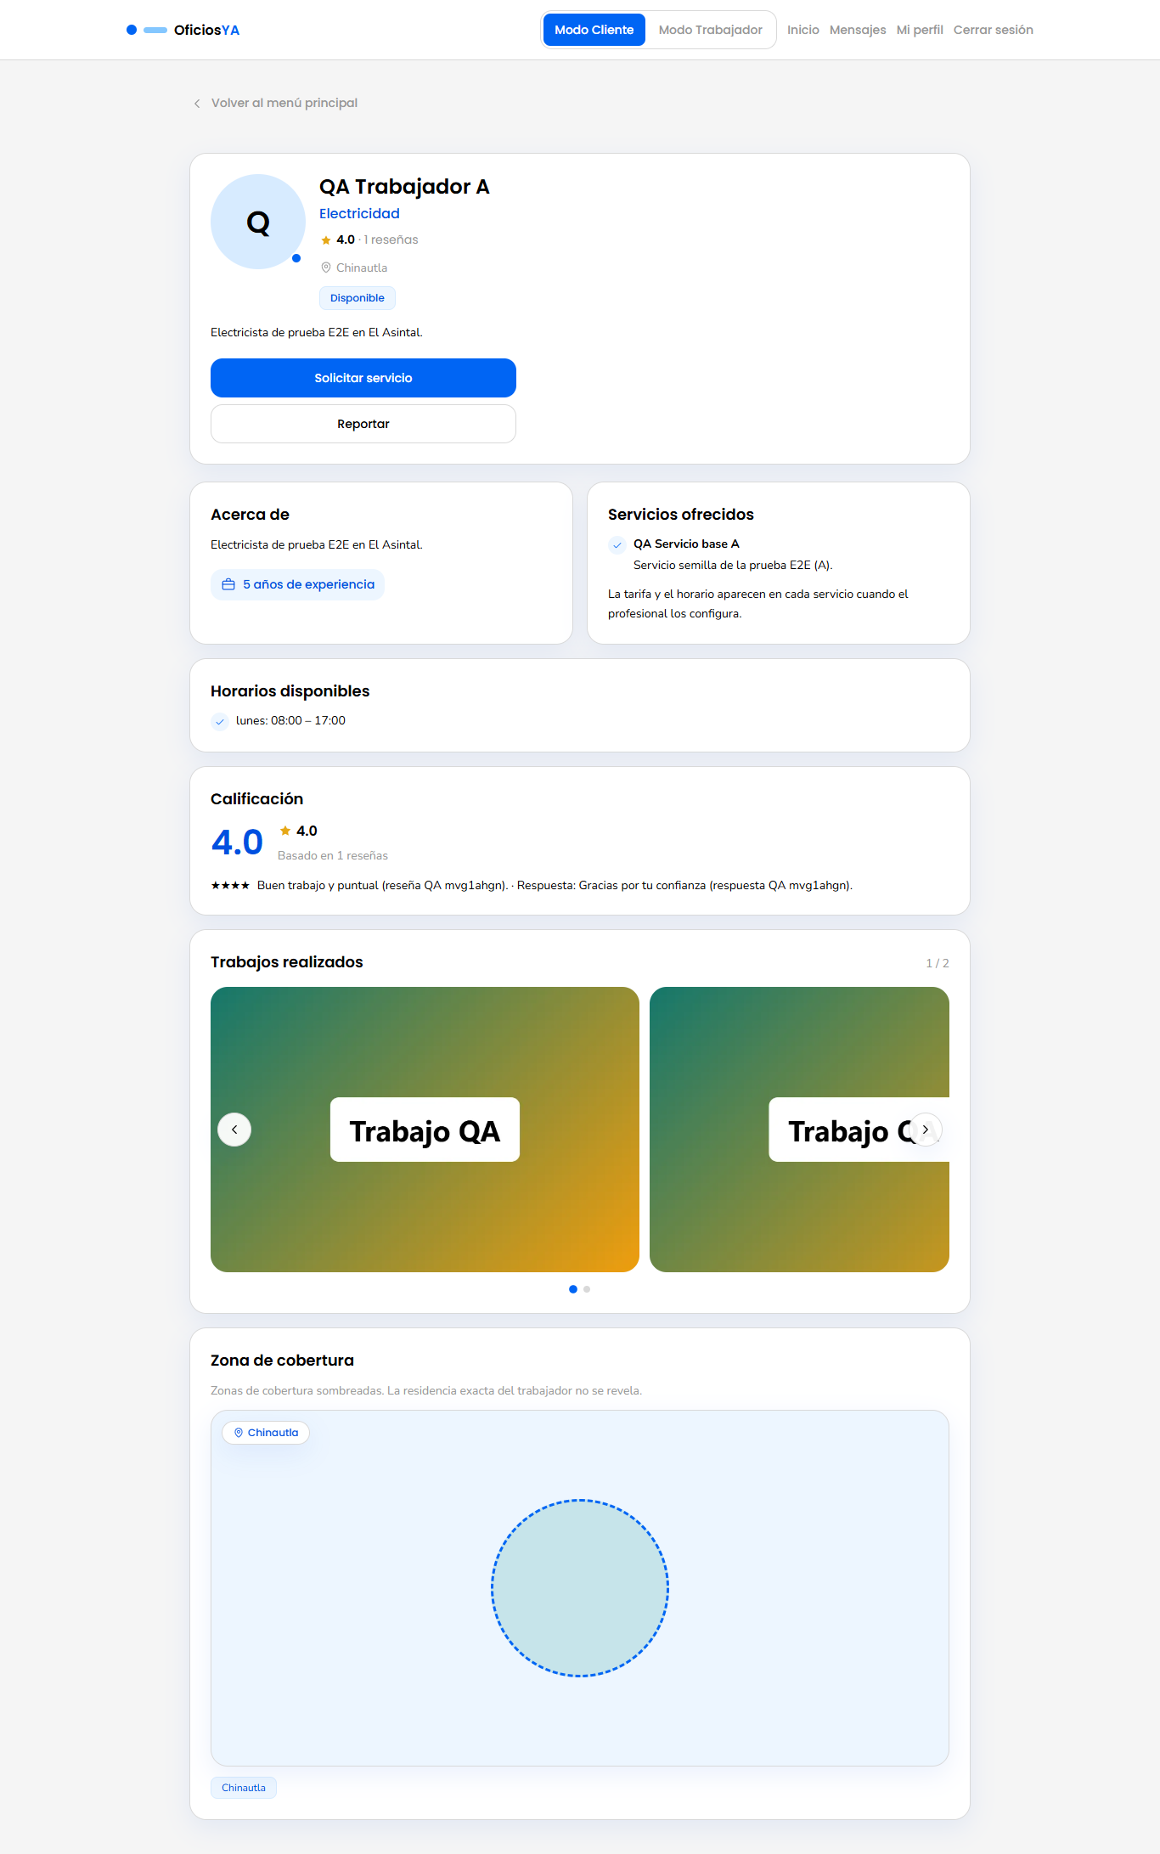
Figura 23. Perfil público /workers/25 con sesión de cliente (CLI-10_perfil-publico.png)

CLI-11 — Perfil público sin sesión y CTA de login
Campo | Detalle
Resultado | Aprobado
Vista | escritorio
Esperado | Sin sesión el perfil se ve y el botón invita a iniciar sesión para solicitar.
Obtenido | ✔ Sin sesión se ve "QA Trabajador A" y el CTA de login.

Capturas
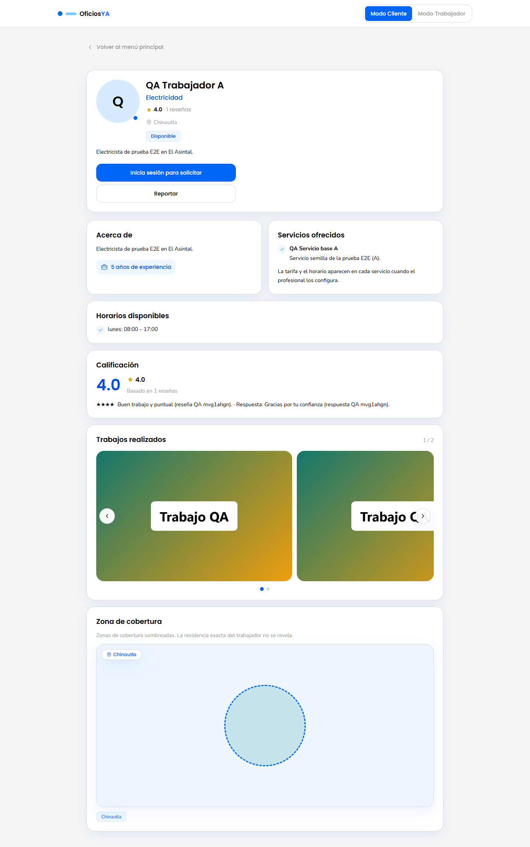
Figura 24. Perfil público /workers/25 sin sesión (CLI-11_perfil-publico-sin-sesion.png)

CLI-12 — Crear una solicitud válida desde el perfil
Campo | Detalle
Resultado | Aprobado
Vista | escritorio
Esperado | El cliente elige un servicio, describe el trabajo y recibe confirmación con número de solicitud.
Obtenido | ✔ Solicitud #162 creada (HTTP 201).

Evidencia de red
Petición | HTTP | Respuesta (extracto)
Crear solicitud UI  POST /api/requests/create | 201 | {"id_solicitud":162,"id_cliente":55,"id_trabajador":25,"id_servicio":29,"descripcion":"QA solicitud UI mvg1saw1: necesito revisar la instalación eléctrica de la cocina porque salta el breaker.","ubicacion_aprox":"El Asintal, cerca del parque","fecha_deseada":null,"estado":"Enviada","urgente":false,"…

Capturas
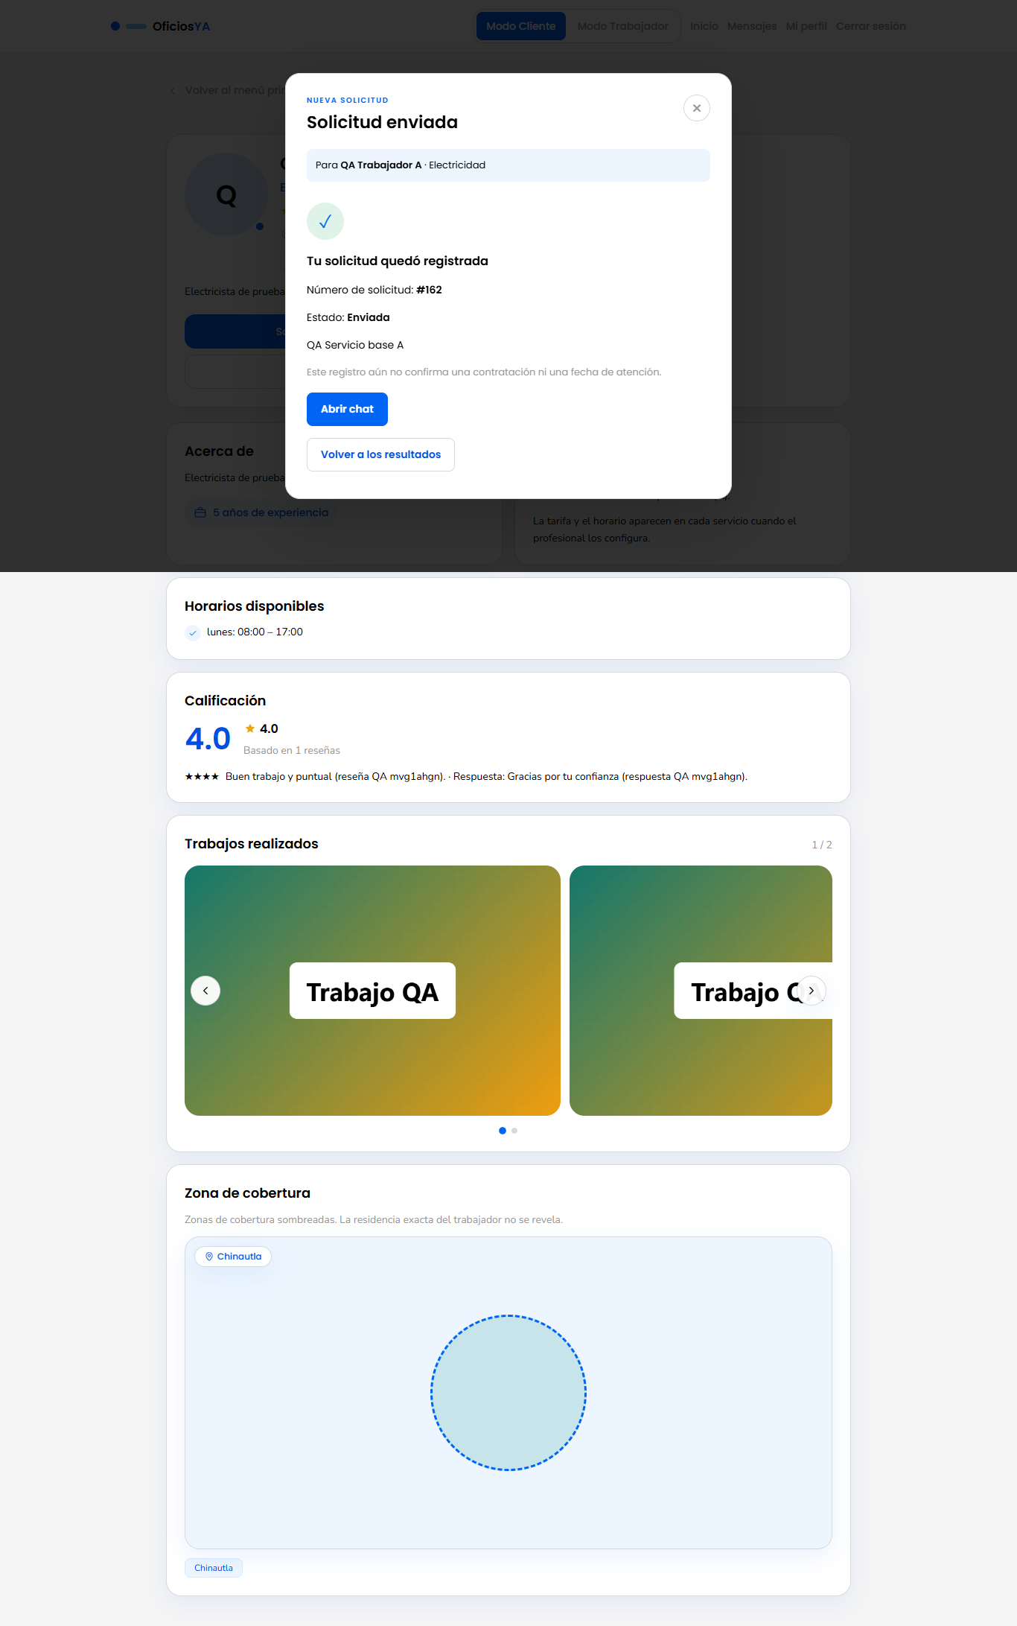
Figura 25. Confirmación tras enviar la solicitud (CLI-12_solicitud-enviada.png)

CLI-13 — Validación de la solicitud: texto corto y fecha pasada
Campo | Detalle
Resultado | Aprobado
Vista | escritorio
Esperado | Una descripción de menos de 10 caracteres y una fecha pasada se rechazan con mensaje en español, sin crear la solicitud.
Obtenido | ✔ El navegador impide enviar una descripción de menos de 10 caracteres (validación nativa); el formulario sigue abierto.  ✔ Fecha pasada rechazada: "Selecciona una fecha y hora futura.".

Capturas
Figura 26. Solicitud con descripción demasiado corta (CLI-13_descripcion-corta.png)
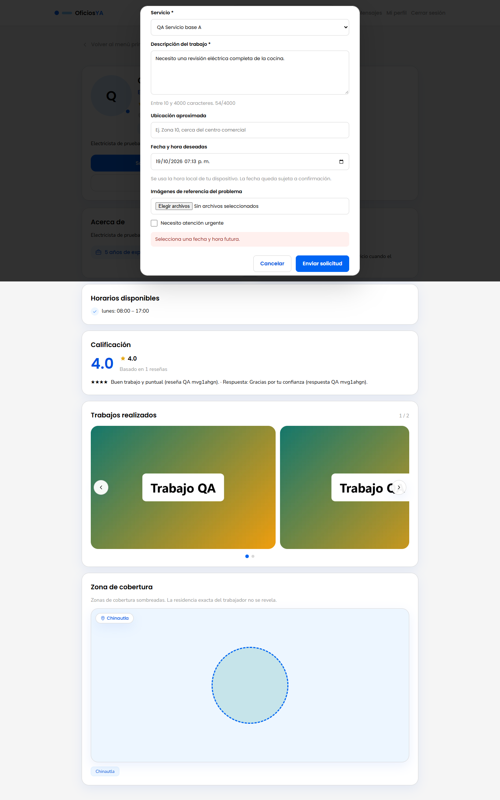
Figura 27. Solicitud con fecha y hora en el pasado (CLI-13_fecha-pasada.png)

CLI-14 — Un trabajador en modo cliente no puede solicitarse a sí mismo
Campo | Detalle
Resultado | Aprobado
Vista | escritorio
Esperado | En el directorio, el propio perfil muestra "Este es tu perfil" y no deja enviar una solicitud a uno mismo.
Obtenido | ✔ El propio perfil aparece con "Este es tu perfil" deshabilitado.

Capturas
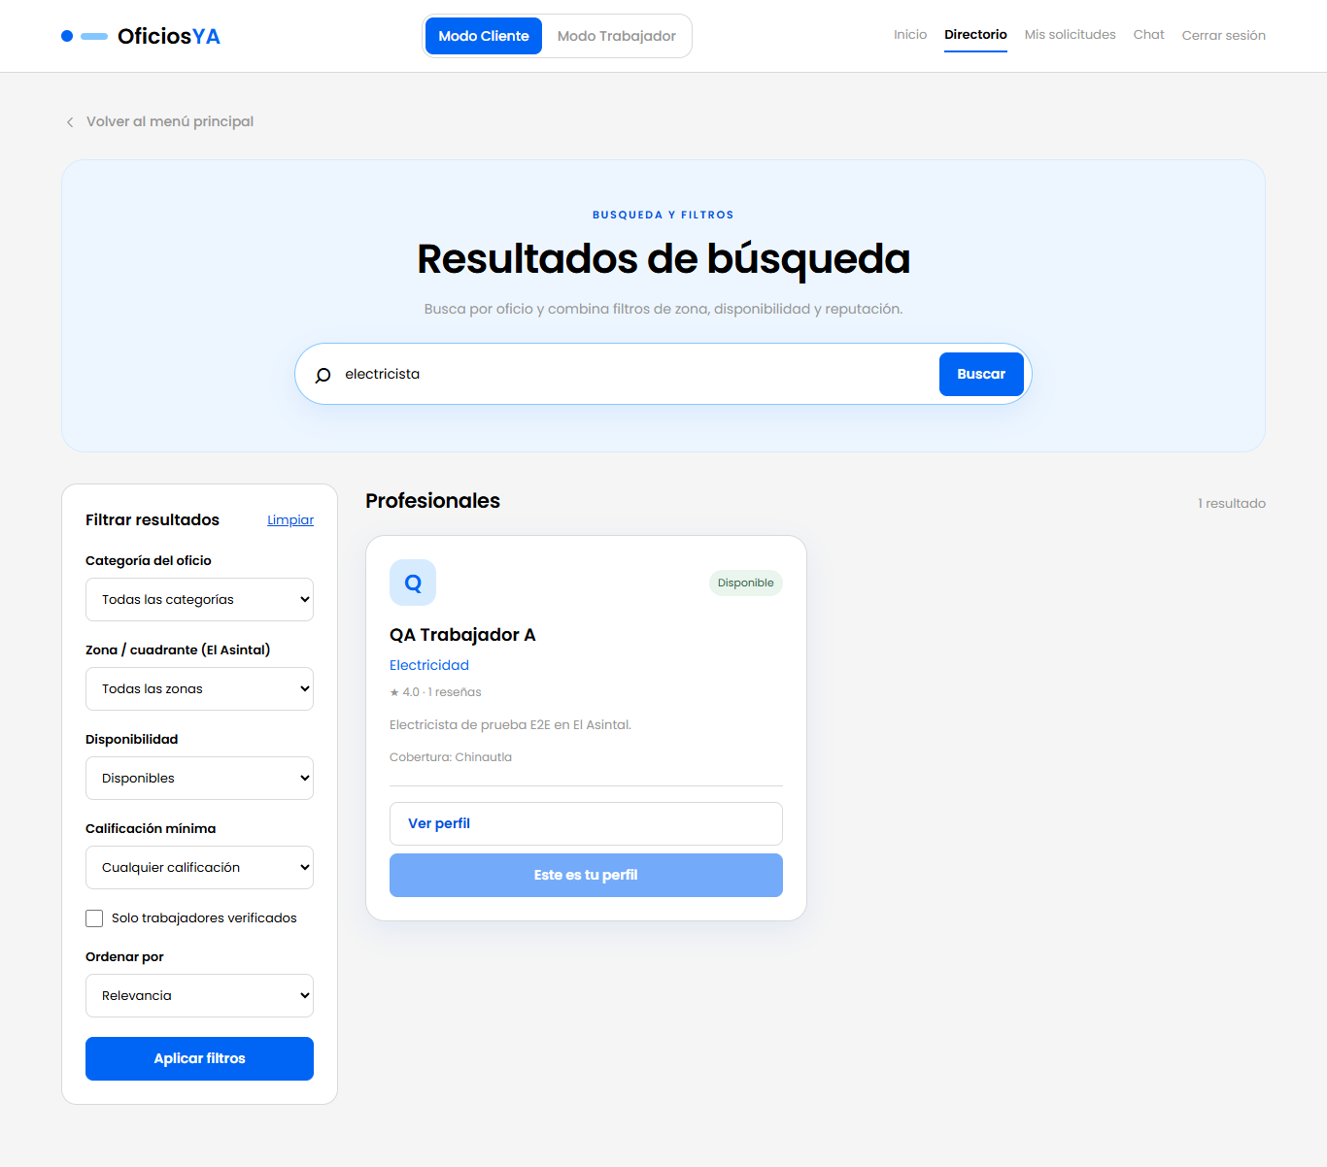
Figura 28. Directorio visto por A en modo cliente (CLI-14_propio-perfil.png)

CLI-15 — Dashboard de solicitudes y filtros
Campo | Detalle
Resultado | Aprobado
Vista | escritorio + móvil
Esperado | Mis solicitudes lista las del cliente; Activas / Finalizadas / Todas filtran y marcan el filtro activo.
Obtenido | ✔ (escritorio) Lista y filtros correctos (solicitud #158 y #159).  ✔ (móvil) Lista y filtros correctos (solicitud #158 y #159).

Capturas
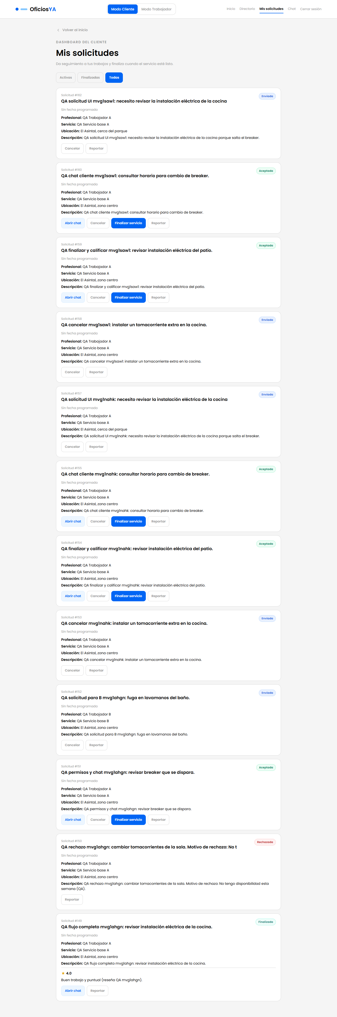
Figura 29. Mis solicitudes — Todas (escritorio) (CLI-15_filtro-todas.png)
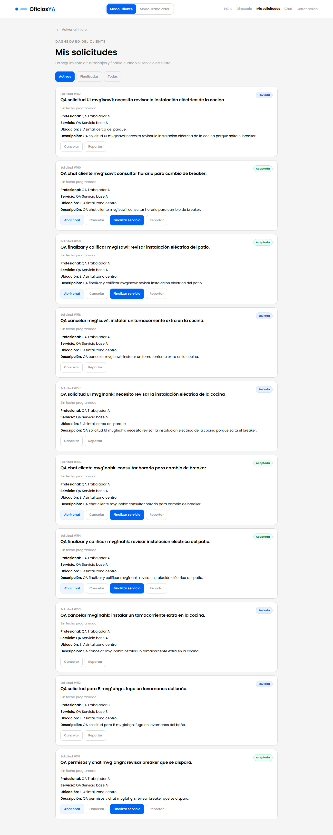
Figura 30. Filtro Activas (escritorio) (CLI-15_filtro-activas.png)
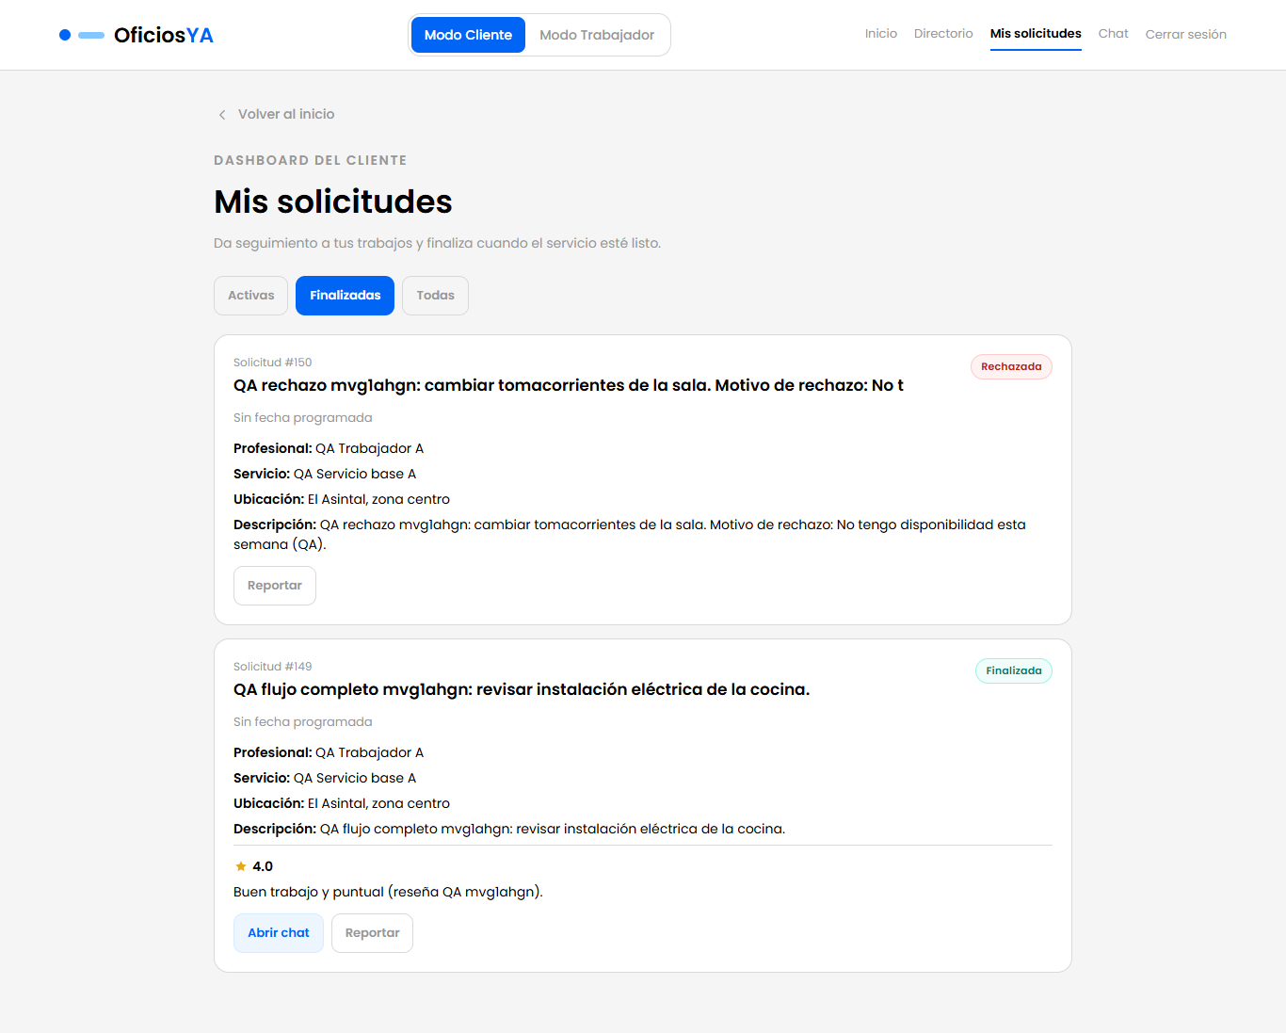
Figura 31. Filtro Finalizadas (escritorio) (CLI-15_filtro-finalizadas.png)
Figura 32. Mis solicitudes — Todas (móvil) (CLI-15_filtro-todas-movil.png)
Figura 33. Filtro Activas (móvil) (CLI-15_filtro-activas-movil.png)
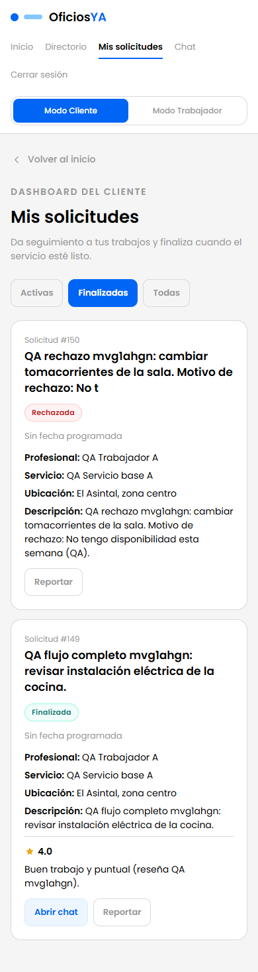
Figura 34. Filtro Finalizadas (móvil) (CLI-15_filtro-finalizadas-movil.png)

CLI-16 — Cancelar una solicitud
Campo | Detalle
Resultado | Aprobado
Vista | escritorio
Esperado | Cancelar deja la solicitud en Cancelada y pasa a Finalizadas. Si no hay confirmación, se documenta.
Obtenido | ✔ Solicitud #158 quedó Cancelada y aparece en Finalizadas.

Evidencia de red
Petición | HTTP | Respuesta (extracto)
Cancelar  PUT /api/requests/158/status | 200 | {"id_solicitud":158,"id_cliente":55,"id_trabajador":25,"id_servicio":29,"descripcion":"QA cancelar mvg1saw1: instalar un tomacorriente extra en la cocina.","ubicacion_aprox":"El Asintal, zona centro",…

Capturas
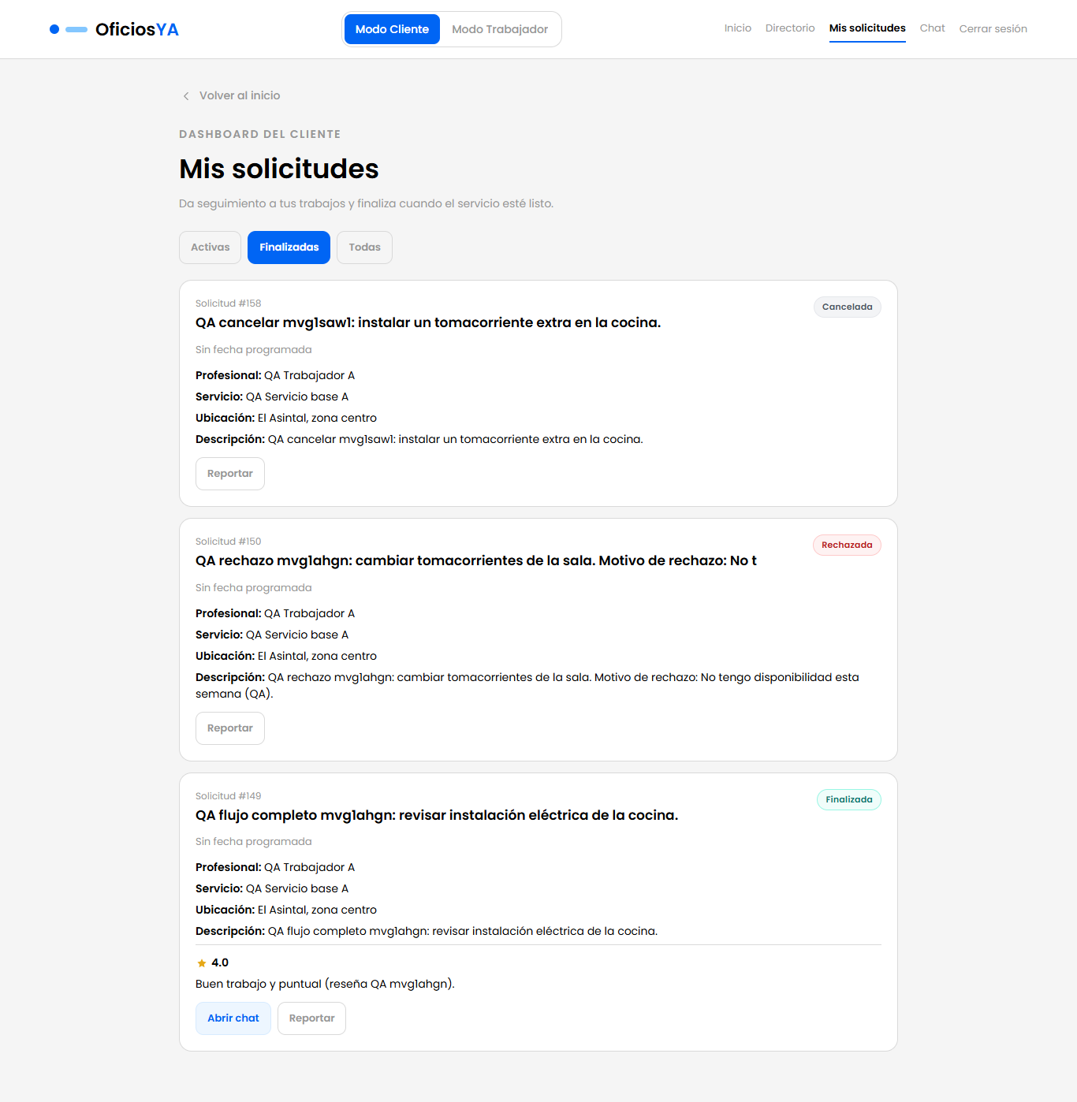
Figura 35. Solicitud #158 tras cancelar (estado Cancelada) (CLI-16_solicitud-cancelada.png)

CLI-17 — Finalizar un servicio en proceso
Campo | Detalle
Resultado | Aprobado
Vista | escritorio
Esperado | En una solicitud En Proceso el cliente puede pulsar "Finalizar servicio" y queda Finalizada.
Obtenido | ✔ Solicitud #159 quedó Finalizada.

Evidencia de red
Petición | HTTP | Respuesta (extracto)
Finalizar  PUT /api/requests/159/status | 200 | {"id_solicitud":159,"id_cliente":55,"id_trabajador":25,"id_servicio":29,"descripcion":"QA finalizar y calificar mvg1saw1: revisar instalación eléctrica del patio.","ubicacion_aprox":"El Asintal, zona …

Capturas
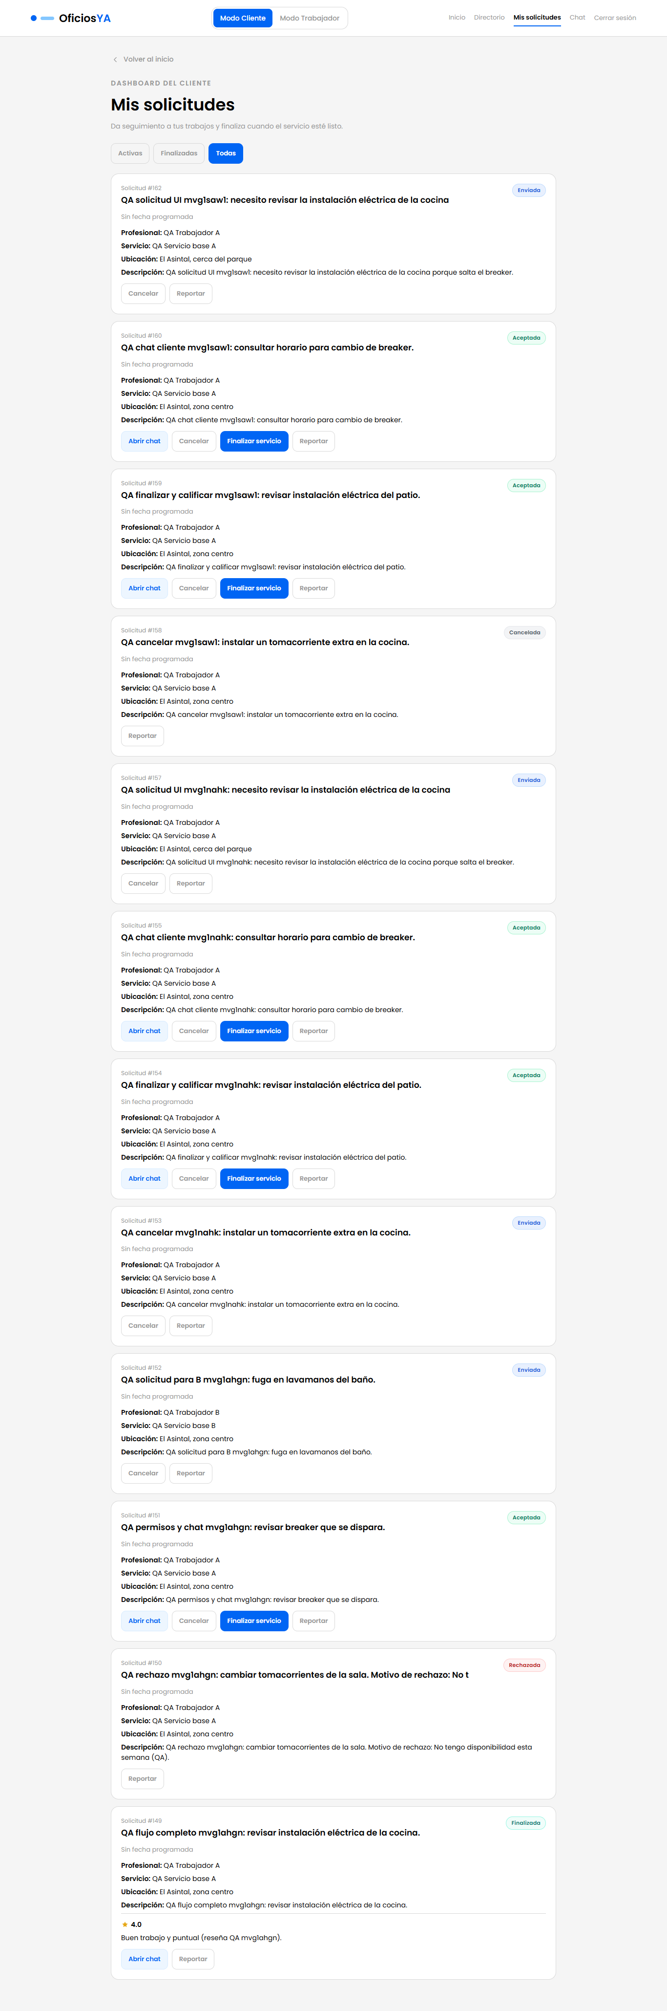
Figura 36. Solicitud #159 antes de finalizar (CLI-17_antes-de-finalizar.png)
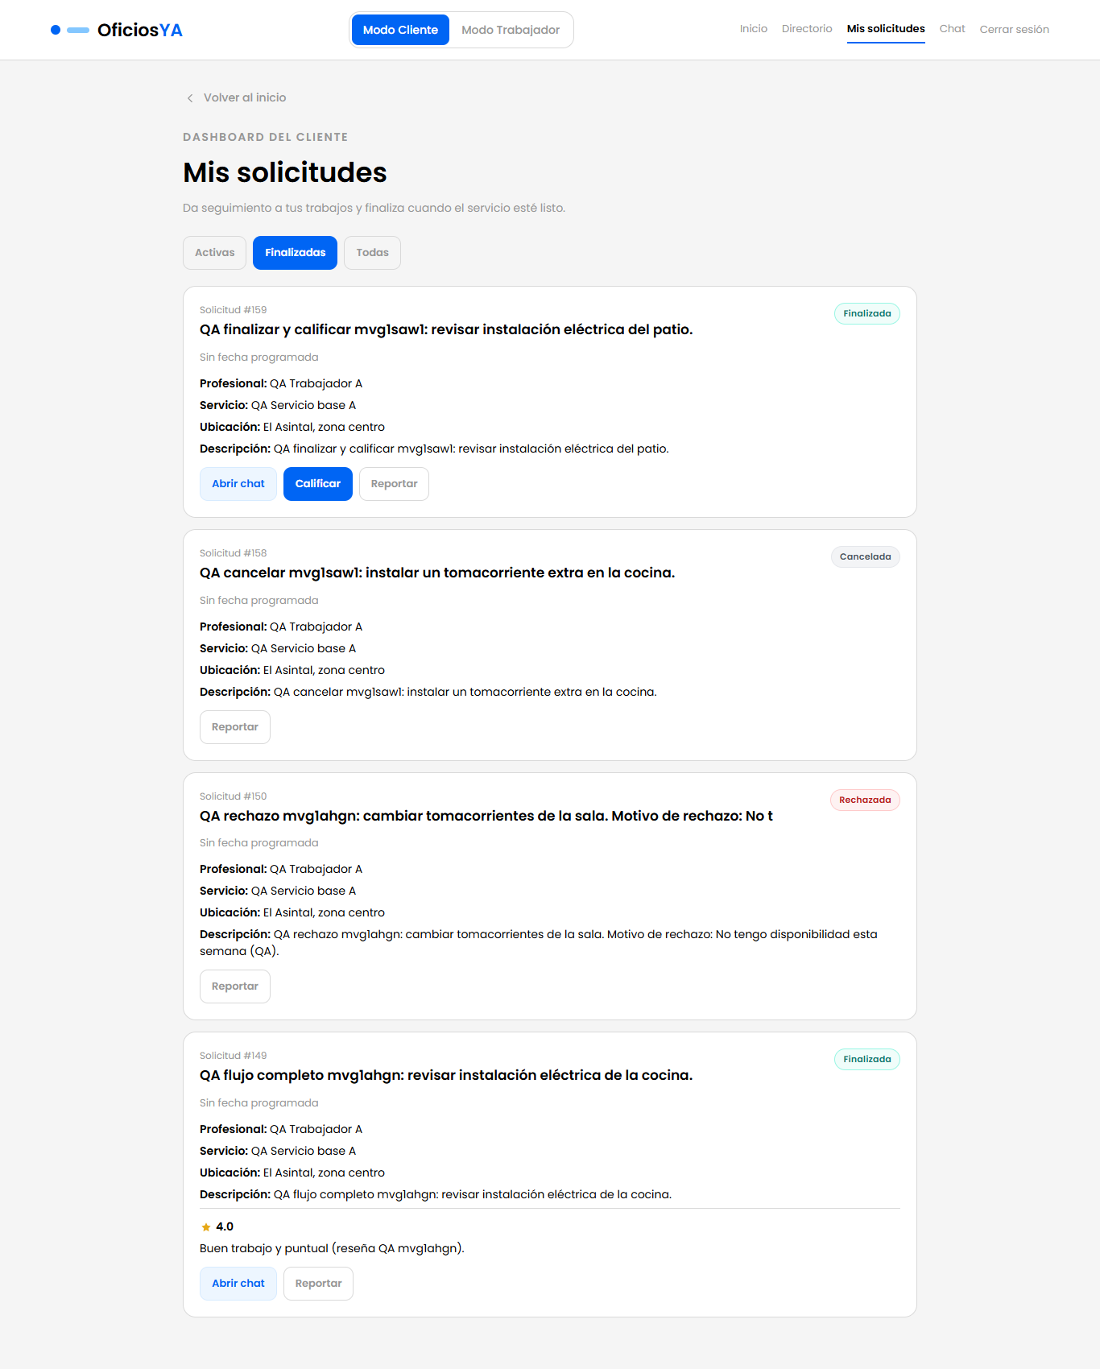
Figura 37. Solicitud #159 tras Finalizar (estado Finalizada) (CLI-17_servicio-finalizado.png)

CLI-18 — Calificar un servicio finalizado
Campo | Detalle
Resultado | Aprobado
Vista | escritorio
Esperado | Tras finalizar aparece "Calificar"; al publicar, la reseña queda guardada y el botón desaparece.
Obtenido | ✔ Reseña publicada (HTTP 201); ya no aparece Calificar.

Evidencia de red
Petición | HTTP | Respuesta (extracto)
Crear reseña  POST /api/reviews/create | 201 | {"id_resena":12,"id_solicitud":159,"id_cliente":55,"id_trabajador":25,"calificacion":5,"comentario":"Trabajo puntual y limpio. Prueba E2E del modo cliente.","respuesta_trabajador":null,"fecha":"2026-10-20T02:13:46.658094","trabajador":{"id_perfil":25,"reputacion_promedio":4.5,"total_resenas":2}}

Capturas
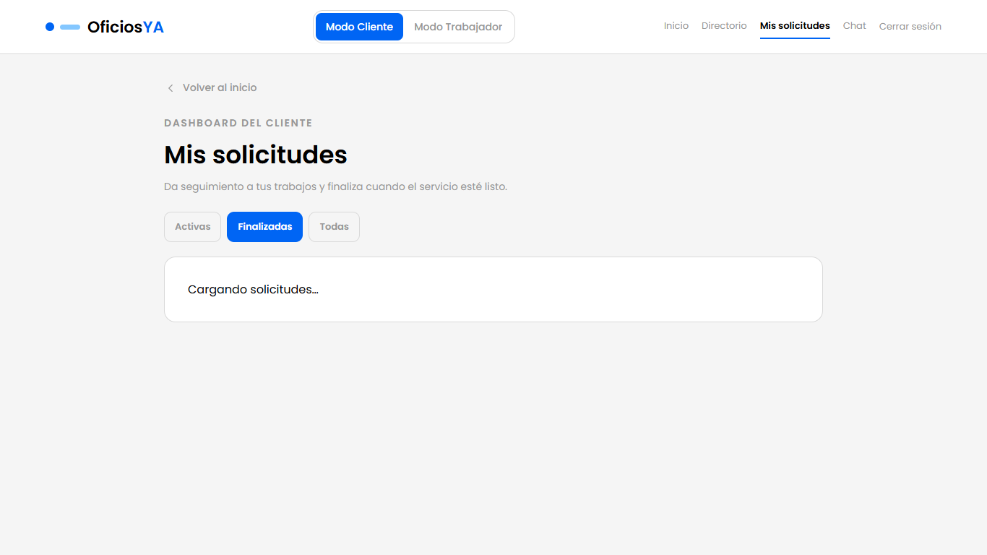
Figura 38. Tras calificar la solicitud #159 (CLI-18_resena-publicada.png)

CLI-19 — Una segunda reseña de la misma solicitud responde 409
Campo | Detalle
Resultado | Aprobado
Vista | API
Esperado | POST /reviews/create sobre una solicitud ya calificada responde 409 en español y no duplica la reseña.
Obtenido | ✔ Segunda reseña rechazada (HTTP 409): {"message":"Esta solicitud ya tiene una reseña.","error":"Conflict","statusCode":409}.

Evidencia de red
Petición | HTTP | Respuesta (extracto)
Segunda reseña  POST /reviews/create | 409 | {"message":"Esta solicitud ya tiene una reseña.","error":"Conflict","statusCode":409}

Capturas
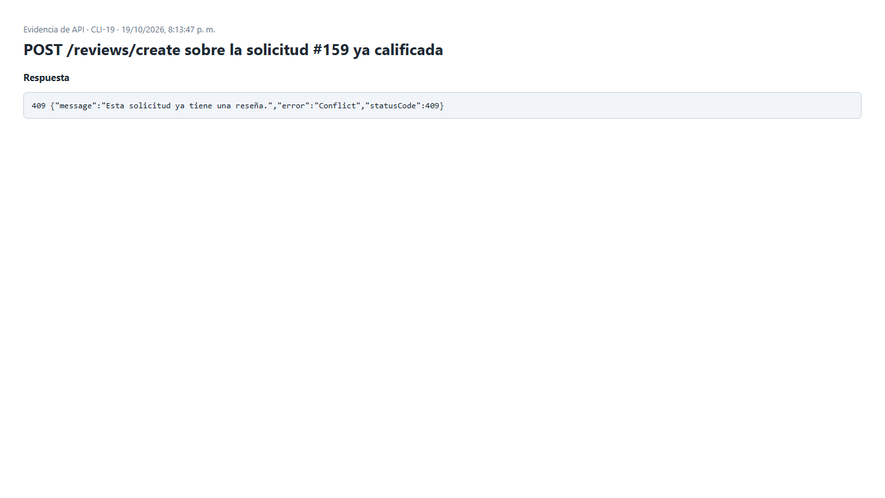
Figura 39. POST /reviews/create sobre la solicitud #159 ya calificada (CLI-19_api-segunda-resena.png)

CLI-20 — Reportar un profesional desde el perfil
Campo | Detalle
Resultado | Fallido
Vista | escritorio
Esperado | El cliente envía un reporte con motivo y detalle (≥10 caracteres) y ve confirmación.
Obtenido | ✔ Detalle corto rechazado: "Describe el problema con al menos 10 caracteres.".  ✖ El reporte falló (HTTP 409).
Bugs | BUG-CLI-03
Consola del navegador | console: Failed to load resource: the server responded with a status of 409 (Conflict)

Evidencia de red
Petición | HTTP | Respuesta (extracto)
Crear reporte  POST /api/reports/create | 409 | {"message":"Ya tienes un reporte pendiente sobre este recurso.","error":"Conflict","statusCode":409}

Capturas
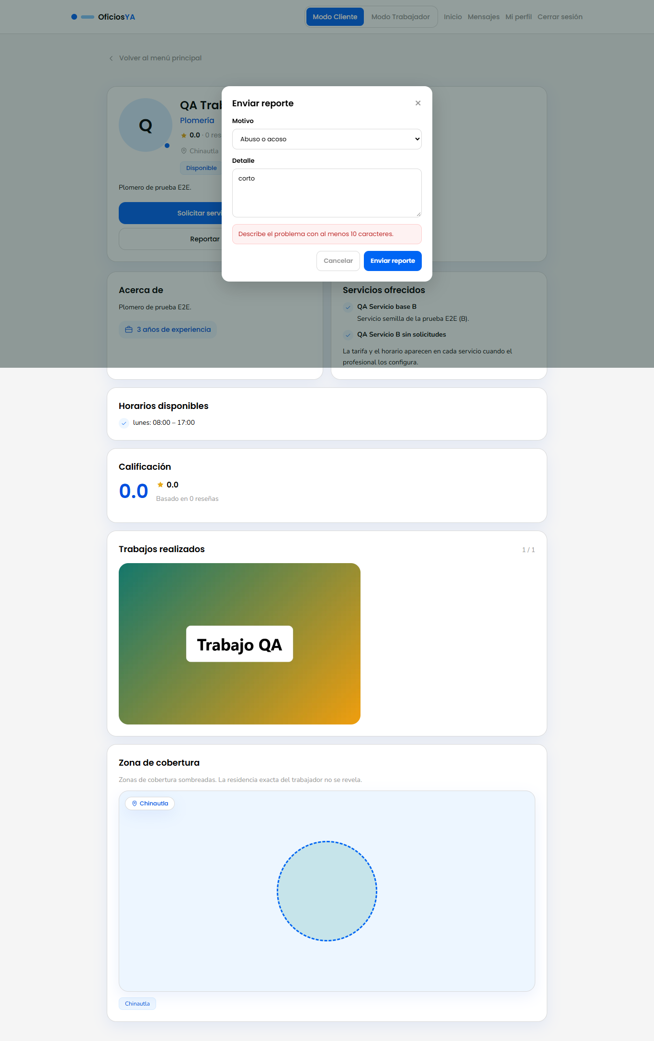
Figura 40. Reporte con detalle demasiado corto (CLI-20_reporte-corto.png)
Figura 41. Confirmación de reporte enviado (CLI-20_reporte-enviado.png)

CLI-21 — Enviar un mensaje en el chat como cliente
Campo | Detalle
Resultado | Aprobado
Vista | escritorio + móvil
Esperado | El mensaje aparece al instante como "Tú", queda guardado y el trabajador lo recibe.
Obtenido | ✔ (escritorio) Mensaje enviado y mostrado como "Tú".  ✔ (móvil) Mensaje enviado y mostrado como "Tú".  ✔ El trabajador ve los mensajes del cliente.

Evidencia de red
Petición | HTTP | Respuesta (extracto)
Enviar mensaje (escritorio)  POST /api/chat/threads/160/messages | 201 | {"id_mensaje":30,"id_solicitud":160,"id_emisor":55,"emisor_nombre":"QA Cliente","contenido":"Hola, soy el cliente QA (escritorio mvg1saw1).","adjunto_url":null,"adjunto_thumb_url":null,"tipo":"texto",…
Enviar mensaje (móvil)  POST /api/chat/threads/160/messages | 201 | {"id_mensaje":31,"id_solicitud":160,"id_emisor":55,"emisor_nombre":"QA Cliente","contenido":"Hola, soy el cliente QA (móvil mvg1saw1).","adjunto_url":null,"adjunto_thumb_url":null,"tipo":"texto","fech…
El trabajador lee el hilo (API)  GET /chat/threads/160/messages?limit=100 | 200 | 2 mensajes; último: Hola, soy el cliente QA (móvil mvg1saw1).

Capturas
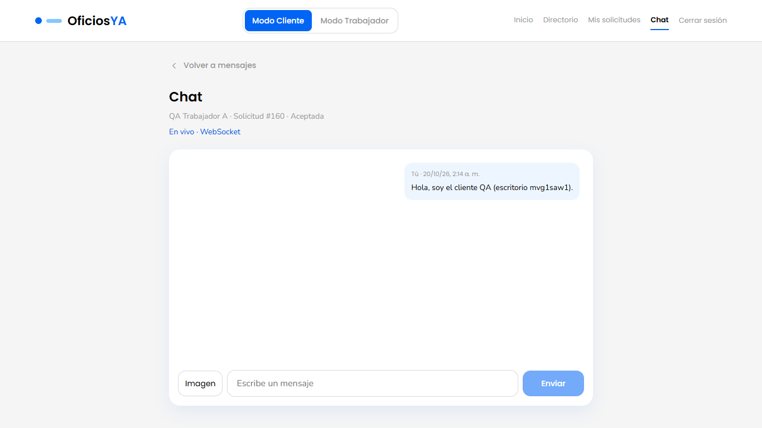
Figura 42. Chat #160 tras enviar (escritorio) (CLI-21_mensaje-enviado.png)
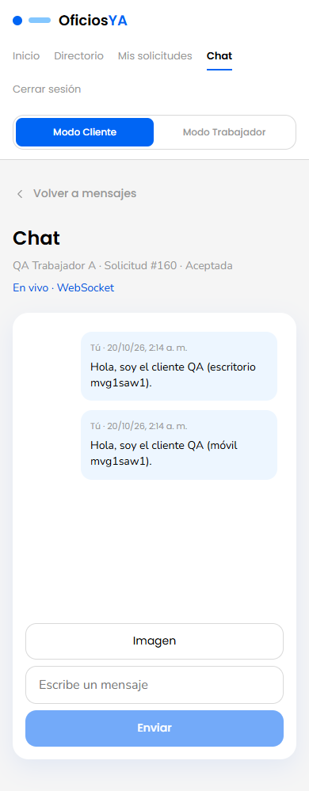
Figura 43. Chat #160 tras enviar (móvil) (CLI-21_mensaje-enviado-movil.png)

CLI-22 — El texto XSS se muestra como texto en el chat
Campo | Detalle
Resultado | Aprobado
Vista | escritorio
Esperado | El mensaje <img src=x onerror=alert(1)> se muestra literalmente; no se crea ninguna imagen ni se ejecuta alert().
Obtenido | ✔ El XSS se muestra como texto; no hay img inyectada ni alert().

Capturas
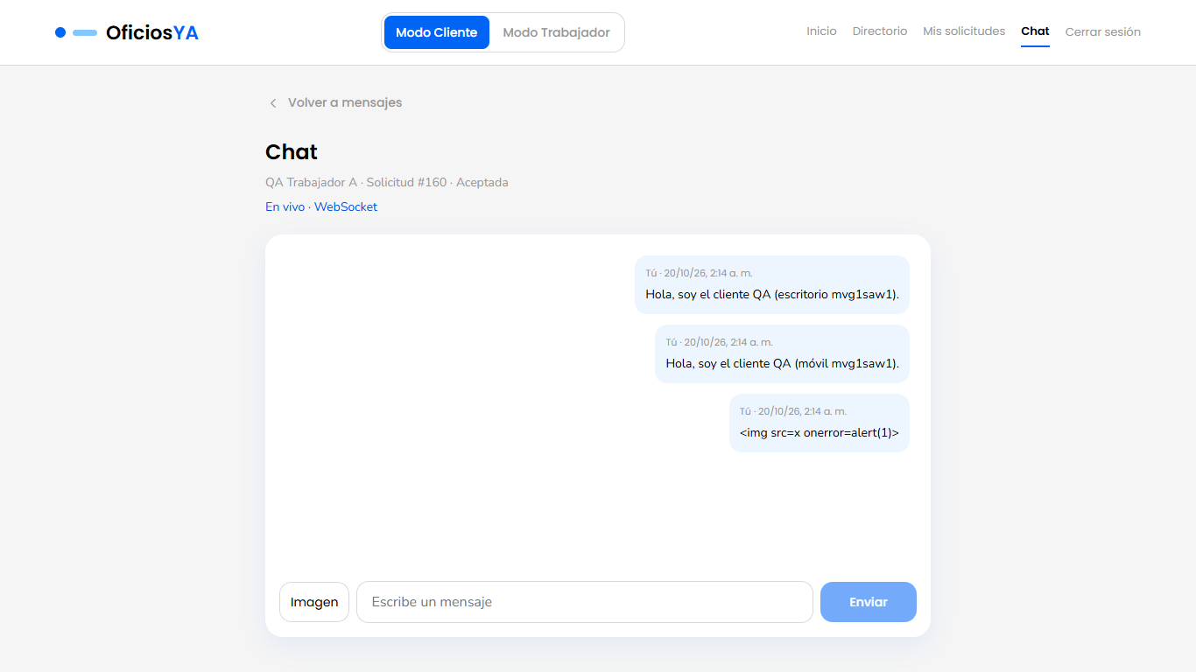
Figura 44. El payload XSS se muestra como texto (CLI-22_xss-como-texto.png)

CLI-23 — Abrir el /chat/:id de otra persona
Campo | Detalle
Resultado | Aprobado
Vista | escritorio
Esperado | Se muestra un aviso claro de que no tiene acceso, sin mensajes ni caja de escribir; la API responde 403.
Obtenido | ✔ Chat ajeno bloqueado (API 403) sin caja de escribir.
Consola del navegador | console: Failed to load resource: the server responded with a status of 403 (Forbidden)

Evidencia de red
Petición | HTTP | Respuesta (extracto)
C lee el chat de D  GET /chat/threads/161/messages | 403 | {"message":"No puedes ver el chat de esta solicitud.","error":"Forbidden","statusCode":403}

Capturas
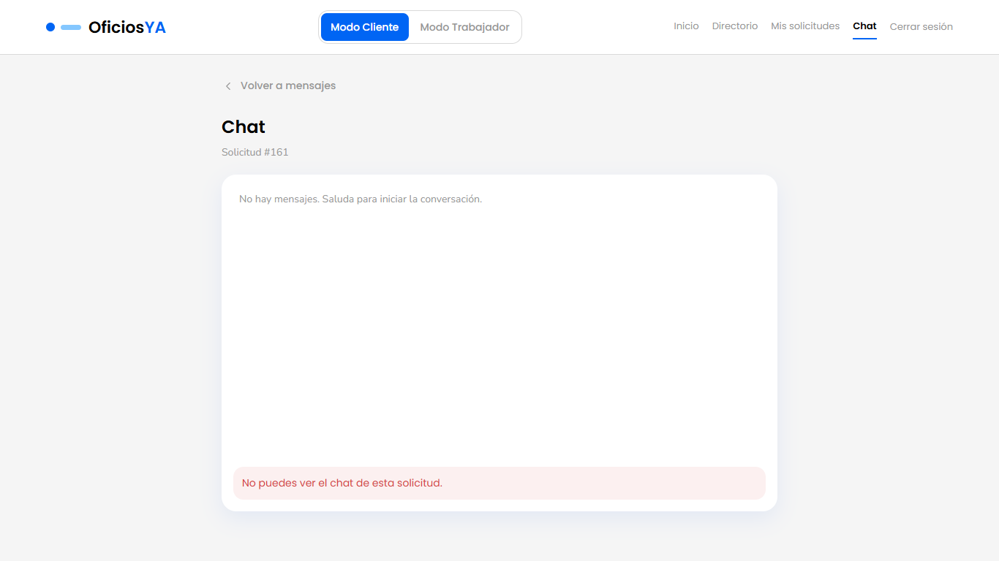
Figura 45. Cliente C abre /chat/161 (solicitud de D) (CLI-23_chat-ajeno.png)

CLI-24 — El token de cliente no usa la bandeja ni los servicios del trabajador
Campo | Detalle
Resultado | Aprobado
Vista | API
Esperado | GET /requests/worker con el cliente responde error; PATCH de un servicio ajeno responde 403.
Obtenido | ✔ Bandeja 404, PATCH servicio 403.

Evidencia de red
Petición | HTTP | Respuesta (extracto)
Cliente lista bandeja de trabajador  GET /requests/worker | 404 | {"message":"Aún no tienes un perfil de trabajador.","error":"Not Found","statusCode":404}
Cliente edita servicio de A  PATCH /servicios/29 | 403 | {"message":"No puedes modificar un recurso de otro trabajador.","error":"Forbidden","statusCode":403}

Capturas
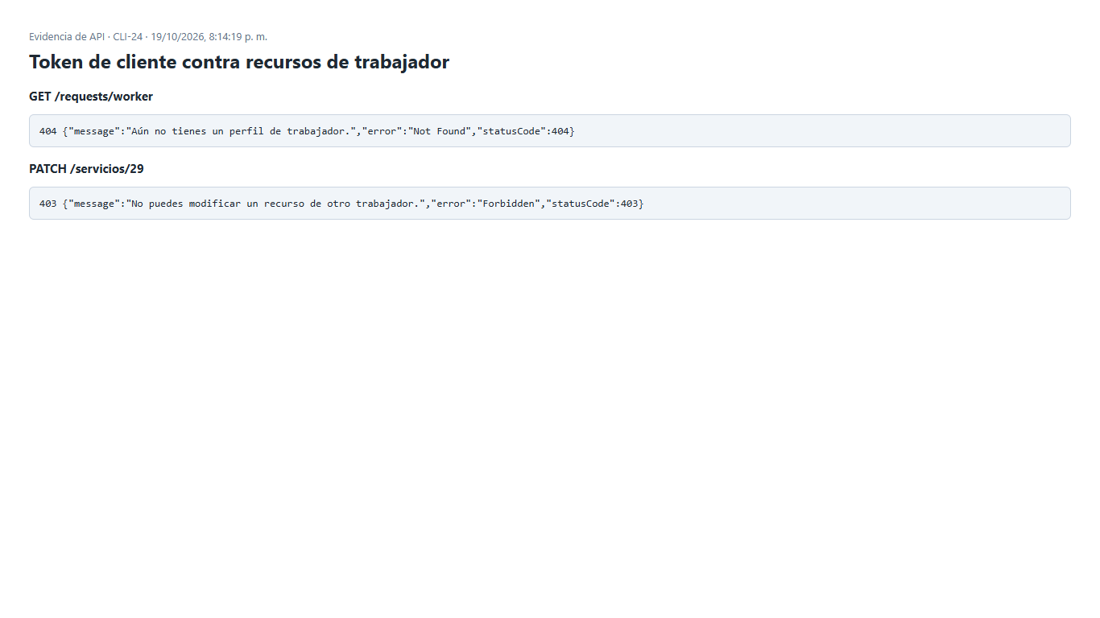
Figura 46. Token de cliente contra recursos de trabajador (CLI-24_api-cliente-sobre-trabajador.png)

CLI-25 — Un cliente no ve las solicitudes de otro
Campo | Detalle
Resultado | Aprobado
Vista | API
Esperado | GET /requests/client de C no incluye la solicitud de D; D no ve las de C.
Obtenido | ✔ C tiene 12 solicitudes y D 2; no se mezclan.

Evidencia de red
Petición | HTTP | Respuesta (extracto)
Solicitudes de C  GET /requests/client | 200 | [{"id_solicitud":162,"id_cliente":55,"id_trabajador":25,"id_servicio":29,"descripcion":"QA solicitud UI mvg1saw1: necesito revisar la instalación eléctrica de la cocina porque salta el breaker.","ubicacion_aprox":"El Asintal, cerca del parque","fecha_deseada":null,"estado":"Enviada","urgente":false,"cliente":{"id_usuario":55,"nombre":"QA Cliente","telefono":"50200000003"},"trabajador":{"id_perfil"…
Solicitudes de D  GET /requests/client | 200 | [{"id_solicitud":161,"id_cliente":56,"id_trabajador":25,"id_servicio":29,"descripcion":"QA solicitud del cliente D mvg1saw1: fuga en el lavamanos que no debe ver C.","ubicacion_aprox":"El Asintal, zona centro","fecha_deseada":null,"estado":"Enviada","urgente":false,"cliente":{"id_usuario":56,"nombre":"QA Cliente B","telefono":"50200000004"},"trabajador":{"id_perfil":25,"id_usuario":53,"nombre":"QA…

Capturas
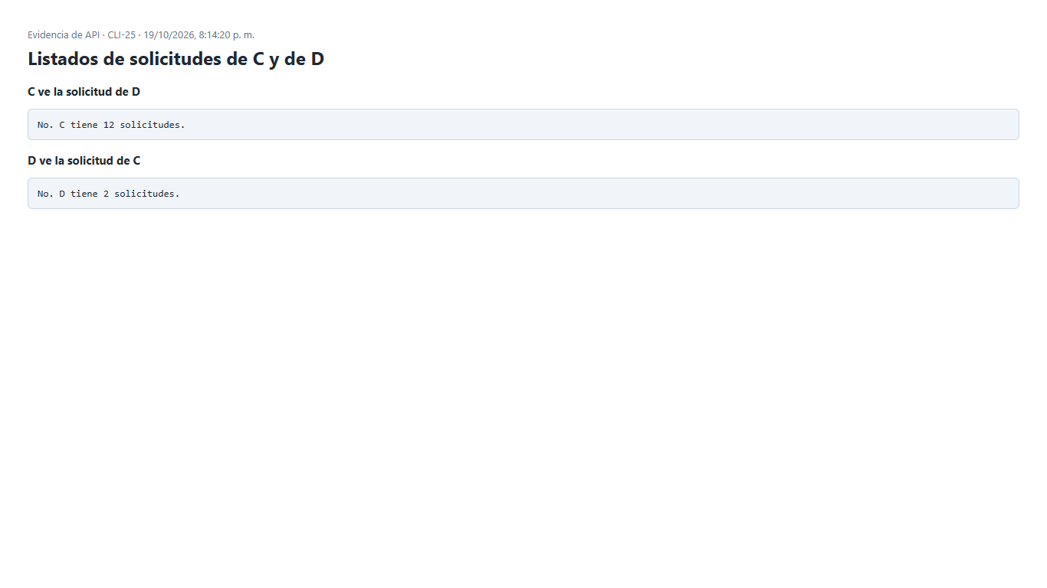
Figura 47. Listados de solicitudes de C y de D (CLI-25_api-solicitudes-ajenas.png)

CLI-26 — Páginas de trabajador abiertas en modo cliente
Campo | Detalle
Resultado | Fallido
Vista | escritorio
Esperado | Un cliente sin perfil de trabajador no debería ver el panel, la bandeja ni "Mi oferta"; debería volver al inicio de cliente o ver un aviso claro.
Obtenido | ✖ El cliente ve pantallas de trabajador: /worker/content ("Mi oferta y contenido"); /worker/profile ("Datos del perfil y verificación").
Notas | /trabajador/bandeja → "Bandeja de solicitudes" /worker/content → "Mi oferta y contenido" /worker/profile → "Datos del perfil y verificación"
Bugs | BUG-CLI-02
Consola del navegador | console: Failed to load resource: the server responded with a status of 404 (Not Found) | console: Failed to load resource: the server responded with a status of 400 (Bad Request)

Capturas
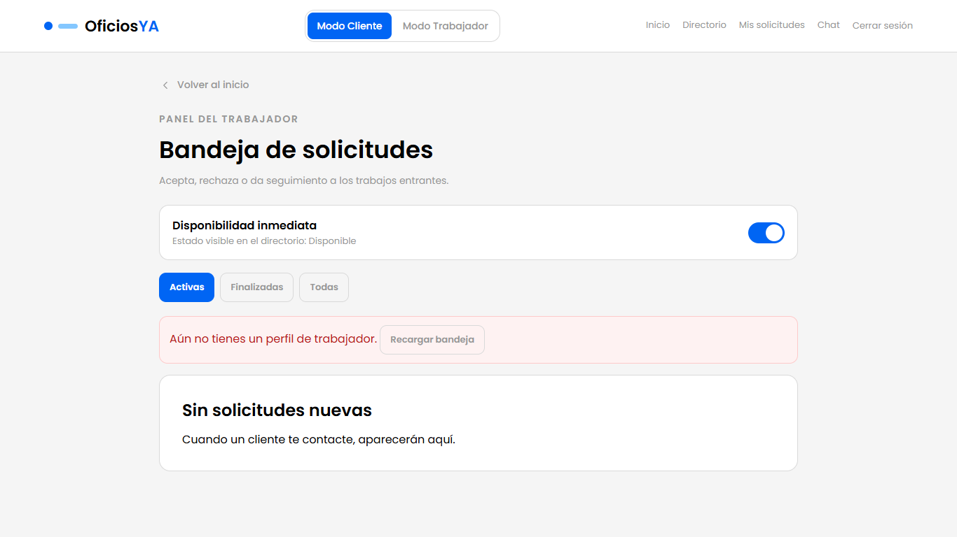
Figura 48. Cliente C en modo cliente abre /trabajador/bandeja (CLI-26_ruta-trabajador-bandeja.png)
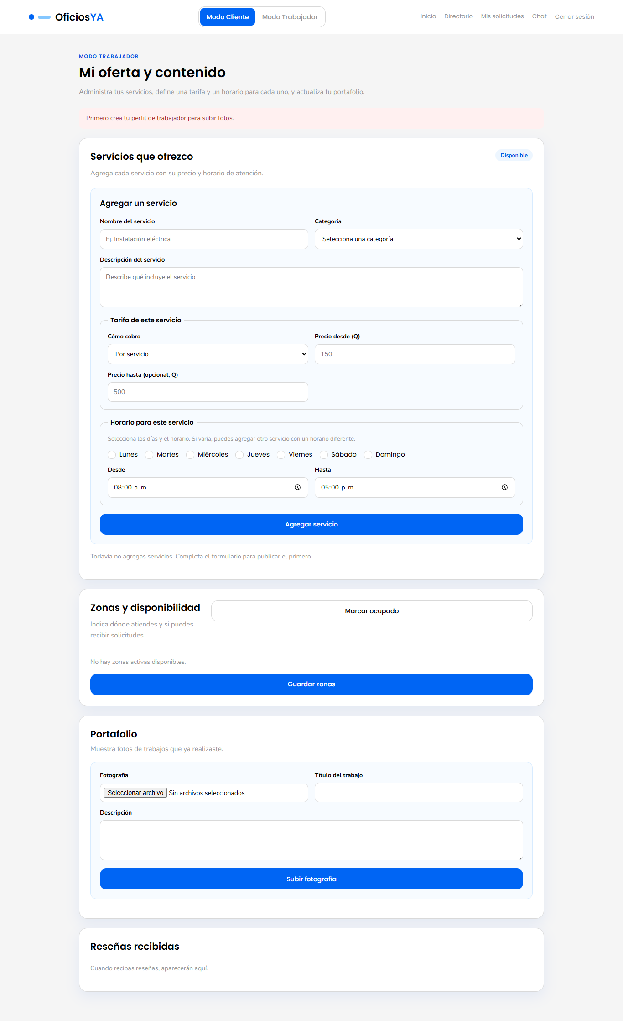
Figura 49. Cliente C en modo cliente abre /worker/content (CLI-26_ruta-worker-content.png)
Figura 50. Cliente C en modo cliente abre /worker/profile (CLI-26_ruta-worker-profile.png)

CLI-27 — Desbordes a 390 px de ancho
Campo | Detalle
Resultado | Aprobado
Vista | móvil
Esperado | Ninguna pantalla del modo cliente tiene desplazamiento horizontal ni contenido cortado a 390 px.
Obtenido | ✔ /: sin desborde (390px).  ✔ /buscar: sin desborde (390px).  ✔ /workers/25: sin desborde (390px).  ✔ /mis-solicitudes: sin desborde (390px).  ✔ /chat: sin desborde (390px).  ✔ /chat/160: sin desborde (390px).

Capturas
Figura 51. / a 390 px (CLI-27_inicio-movil.png)
Figura 52. /buscar a 390 px (CLI-27_directorio-movil.png)
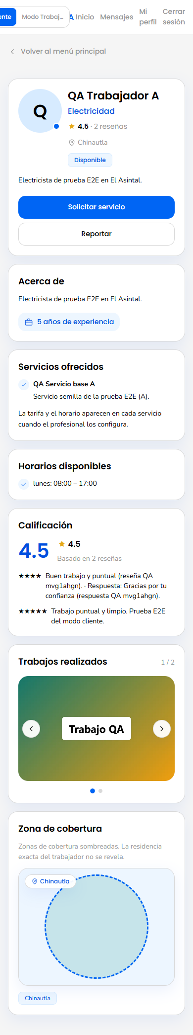
Figura 53. /workers/25 a 390 px (CLI-27_perfil-publico-movil.png)
Figura 54. /mis-solicitudes a 390 px (CLI-27_solicitudes-movil.png)
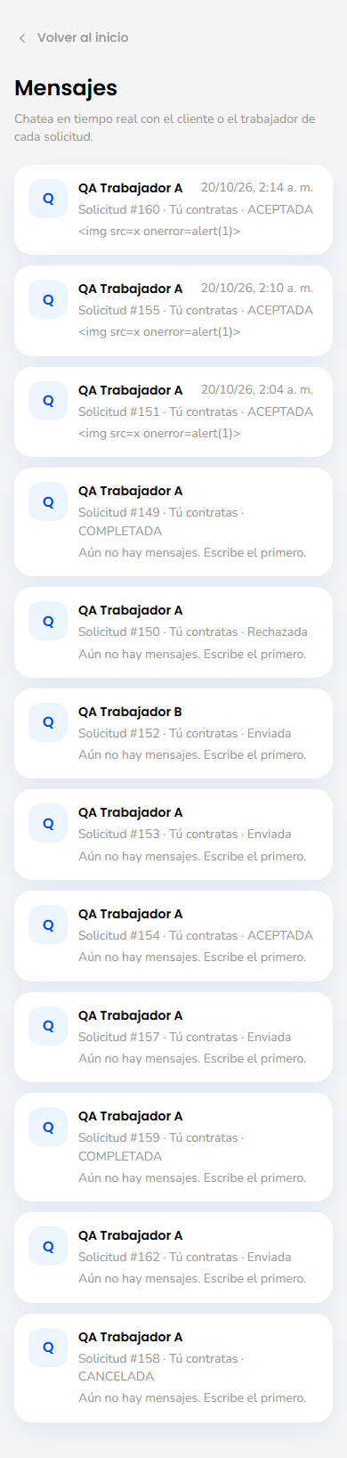
Figura 55. /chat a 390 px (CLI-27_mensajes-movil.png)
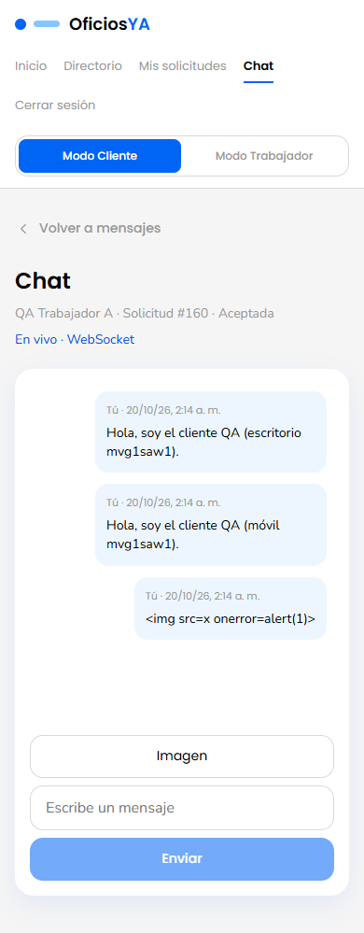
Figura 56. /chat/160 a 390 px (CLI-27_hilo-chat-movil.png)

CLI-28 — Navegación con Tab: foco visible y etiquetas
Campo | Detalle
Resultado | Aprobado
Vista | escritorio
Esperado | Los controles del inicio, el directorio y Mis solicitudes se alcanzan con Tab, muestran foco y tienen nombre accesible.
Obtenido | ✔ /: los controles tabulados tienen nombre. Último: L  Limpieza  Ver profesionales →.  ✔ /mis-solicitudes: los controles tabulados tienen nombre. Último: Reportar.

Capturas
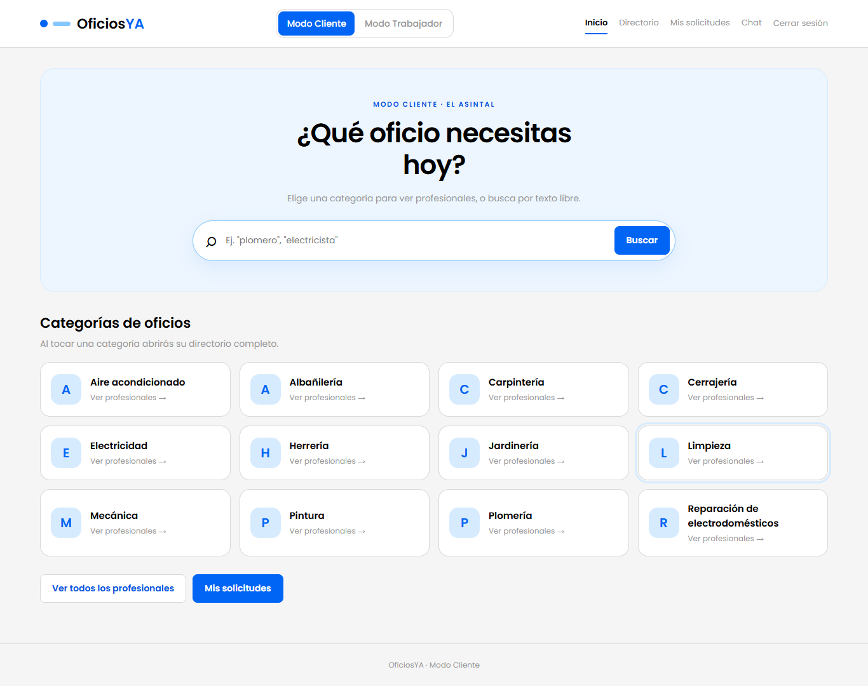
Figura 57. Último control con foco en / (CLI-28_inicio-ultimo-foco.png)
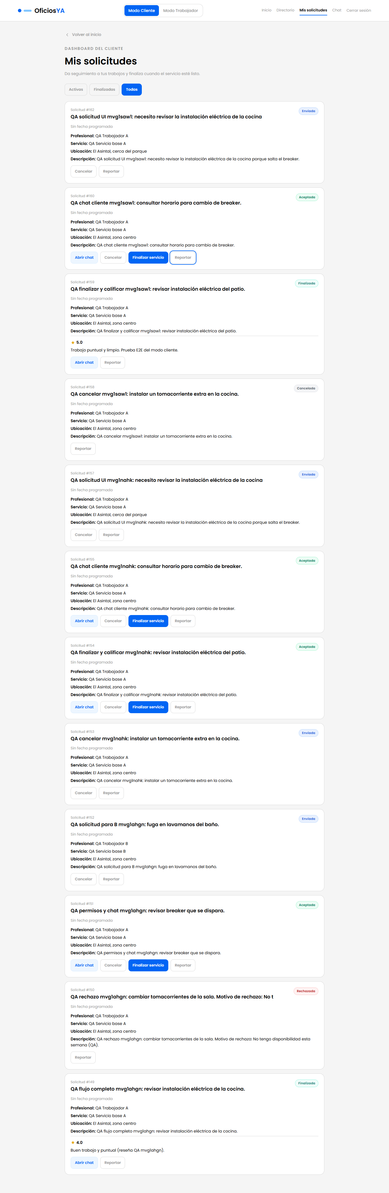
Figura 58. Último control con foco en /mis-solicitudes (CLI-28_solicitudes-ultimo-foco.png)

